T.C.
SAPANCA KAYMAKAMLIĞI

2019-2023
STRATEJİK PLANI

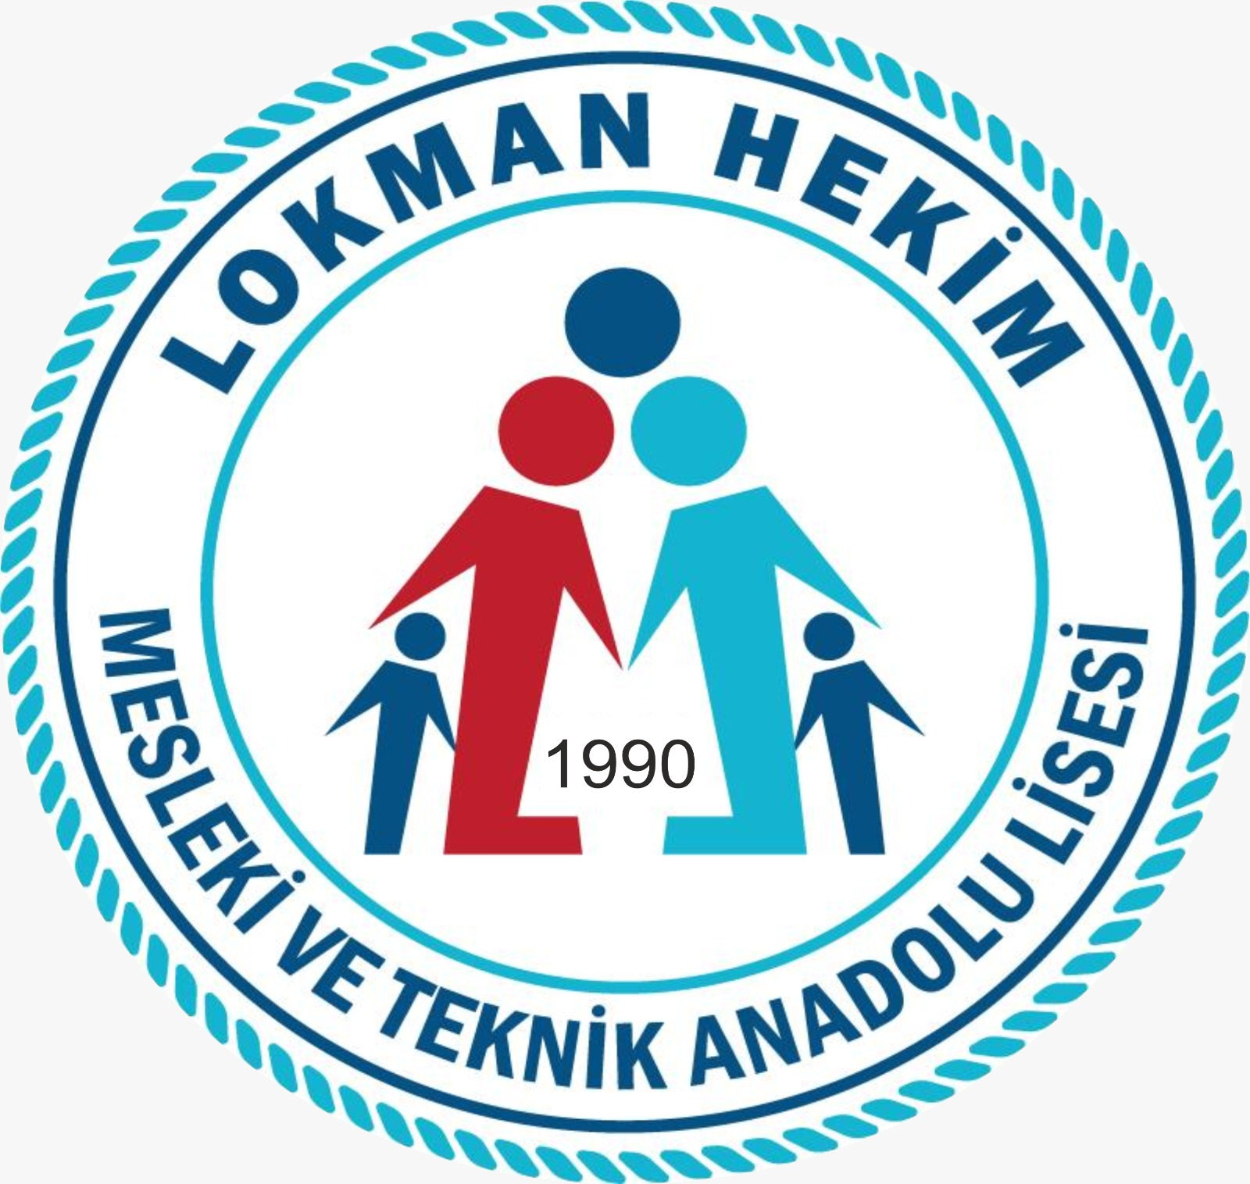

SAPANCA
LOKMAN HEKİM
MESLEKİ VE TEKNİK ANADOLU LİSESİ

SAPANCA 2020

En mühim ve feyizli işlerimiz Milli Eğitim işleridir. Milli Eğitim işlerinde mutlaka muzaffer olmak lazımdır. Bir milletin hakiki kurtuluşu ancak bu suretle olur. Eğitimdir ki, bir milleti ya özgür, bağımsız, şanlı ve yüce bir toplum halinde yaşatır, ya da onu köleliğe ve yoksulluğa iter.

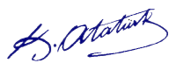
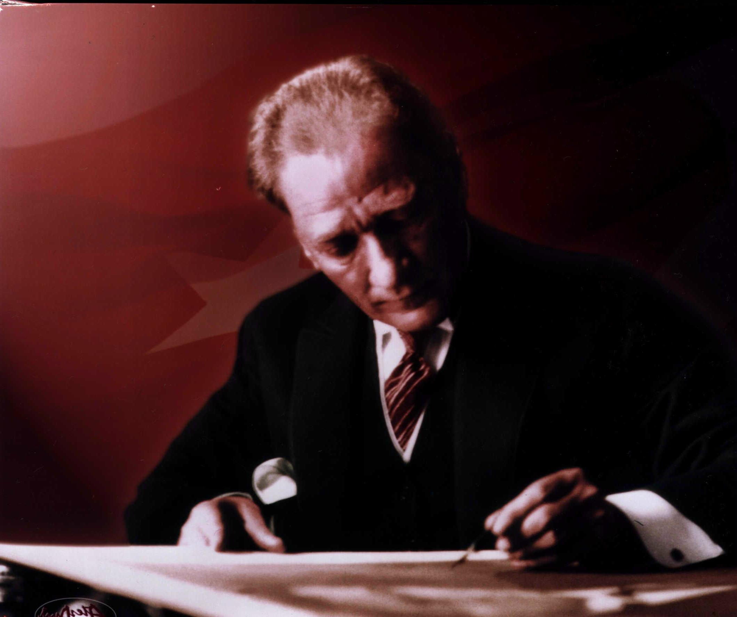

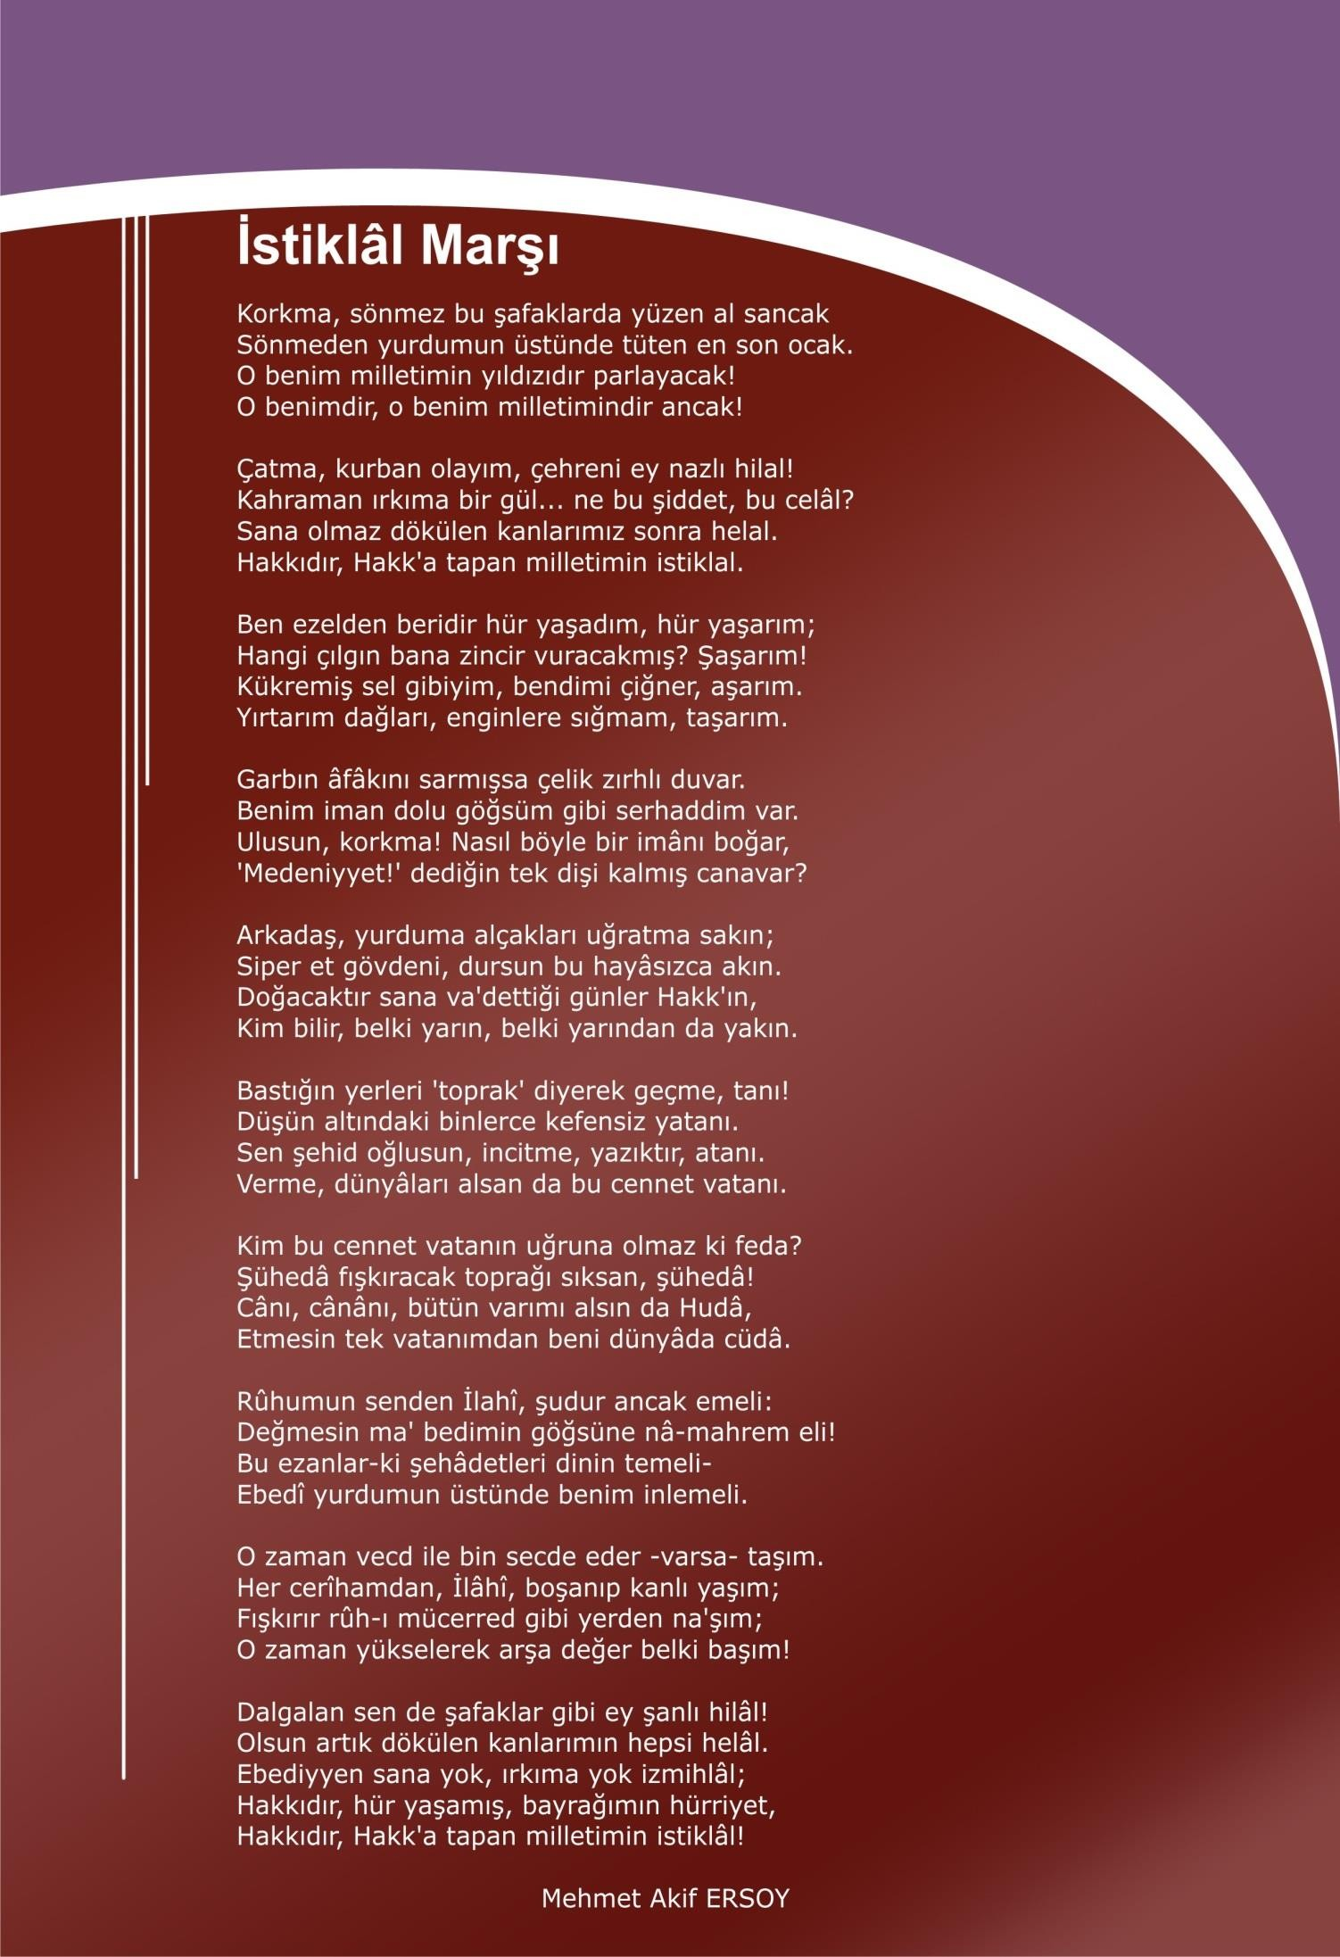

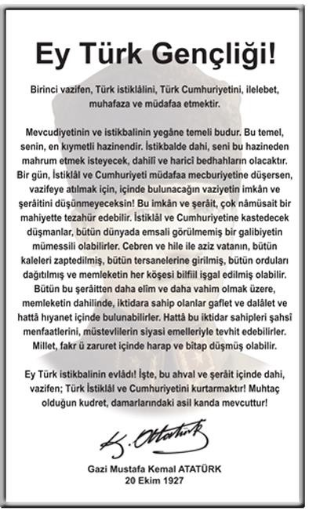

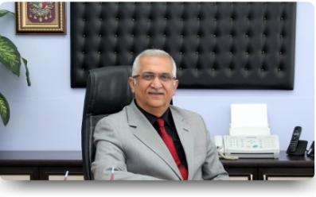

SUNUŞ

Bir ulusun kalkınmasındaki en önemli etken, çağdaş bir eğitim yapısına sahip olmaktır.Gelişmiş ülkelerde uzun yıllardır sürdürülmekte olan kaynakların rasyonel bir şekilde kullanımı, eğitimde stratejik planlamayı zorunlu kılmıştır.

Milli Eğitim Bakanlığı bu motivasyonla 2004 yılından beri stratejik plan çalışmalarını başlatmıştır. Bu çalışmalar temelde iki nedene bağlıdır: Tüm dünyada daha önceleri başlayan çağdaşlaşma ve yenileşme çalışmalarıyla uyumlu bir şekilde eğitim alanında da bu tip eylemlerle mali, fiziki ve insani kaynaklardan daha verimli ve etkin yararlanarak akademik ve kurumsal gelişmeleri hızlandırmaktır.

Diğer bir neden ise; ülkemizde 2004 yılında kabul edilen yasa gereği “Performans Esaslı Bütçeleme Sistemi”ne geçilmesidir. İlçe Milli Eğitim Müdürlüğümüzde hazırlanan bu planın başarıya ulaşmasında, farkındalık ve katılım ilkesi önemli bir rol oynayacaktır.Bu nedenle çalışmanın gerçekleştirilmesinde emeği geçen stratejik planlama ekibi başta olmak üzere tüm paydaşlarımıza teşekkür ederim.

Ülkemizin sosyal ve ekonomik gelişimine temel oluşturan en önemli faktörün eğitim olduğu anlayışıyla hazırlanan stratejik planımızda belirlediğimiz Vizyon, Misyon ve Hedefler doğrultusunda yürütülecek çalışmalarda başarılar dilerim.

Mehmet Nuri DEDE
İlçe Milli Eğitim Müdürü

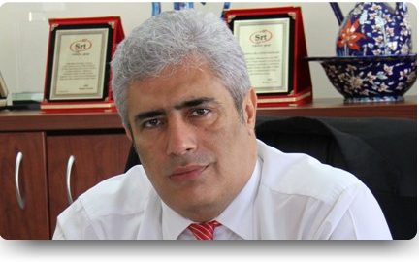

SUNUŞ

Bu planın hazırlanma süreci Stratejik Plan Hazırlama Ekibinin kurulmasıyla başladı ve yaklaşık üç ay sürdü. İl Milli Eğitim Müdürlüğünün 2019-2023 Stratejik Planlama Koordinasyon Ekibi’nin hazırladığı plan çerçevesinde öz değerlendirme çalışmalarımızıyaptık.
Sonuçları öz değerlendirmeye katılan tüm kesimlere yazılı olarak duyurularla ilettik. Öz değerlendirme sonuçlarını yorumlamak ve stratejik planı oluşturmak için OGYE üyesi öğretmenlerin, Okul Aile Birliği Başkanlığı ve Üyeleri Öğrenci Temsilcisi ve iki öğrencinin katıldığı bir toplantı yaptık. Bu toplantıda; iyileştirmeye açık alanlarımızı ve önceliklerimizi belirledik.Okulumuzun tüm alanlarında kaliteyi artırmak ve kurumsal kapasitenin geliştirilmesini sağlamak olacaktır. 5018 sayılı Kamu Mali Yönetimi ve Kontrol Kanununun kamu kaynağının kullanılmasının genel esaslarını düzenleyen üçüncü bölümünde, mali saydamlık ve hesap verme sorumluluğunun yanında stratejik planlama ve performans esaslı bütçeleme de yer almaktadır. Stratejik yönetim uygulamasıyla kamu kaynaklarının etkili, ekonomik ve verimli kullanımıyla beraber kamu hizmetlerinin daha kaliteli sunulması amaçlanmaktadır.Bu doğrultuda okulumuzun 2019-2023 dönemini kapsayan stratejik planı hazırlanmıştır.İyileştirmeye açık alanlarımız doğrultusunda stratejik planımızı hazırlamaya başladık.İl Milli Eğitimin hazırlamış olduğu taslak doğrultusunda çalışmalarımıza başlayarak planhazırlanmıştır.
Bu sürece katılan herkese teşekkürü borçbiliyoruz.

Z.Levent SOYHAN
OkulMüdürü

3

İÇİNDEKİLER |  | SAYFA NO
SUNUŞ |  | 5
GİRİŞ |  | 6
BİRİNCİ BÖLÜM (SİVAS MESLEKİ VE TEKNİK ANADOLU LİSESİ) STRATEJİK PLANLAMASÜRECİ
YasalÇerçeve
Stratejik PlanlamaÇalışmaları
İKİNCİ BÖLÜM: MEVCUT DURUMANALİZİ
1. | TarihselGelişim
2. | YasalYükümlülükler
3. | Faaliyet Alanları, Ürün veHizmetler
4. | Paydaş Analizi
5. | Kurum İçiAnaliz
 | 5.1 ÖrgütselYapı
 | 5.2 İnsanKaynakları
 | 5.3 TeknolojikDüzey
 | 5.4 Mali Kaynaklar
 | 5.5 İstatistikîVeriler
6. | Çevre Analizi
 | 6.1 PEST (Politik-Yasal, Ekonomik, Sosyo-Kültürel, Teknolojik, Ekolojik, Etik)Analizi
 | 6.2 Üst PolitikaBelgeleri
7. | GZFT (Güçlü Yönler, Zayıf Yönler, Fırsatlar, Tehditler)Analizi
ÜÇÜNCÜ BÖLÜM: GELECEĞEYÖNELİM
8. | Misyon, Vizyon, TemelDeğerler
9. | Temalar, Amaçlar, Hedefler, Performans Göstergeleri, Faaliyet/Projeler veStratejiler
10. | İzleme, Değerlendirme veRaporlama
11. | EylemPlanları

ÖNSÖZ
Türkiye Cumhuriyeti’nin kurucusu ve Türkiye toplumunun lideri Mustafa Kemal Atatürk, “İlk ve ortaöğretim; mutlaka insanlığın ve uygarlığın gerektirdiği bilim ve tekniği versin. Fakat o kadar pratik bir tarzda versin ki, çocuk okuldan çıktığı zaman aç kalmaya mahkum olmadığına emin olsun” sözleriyle ilk ve ortaöğretimin önemini yıllar önce vurgulamıştı.
Bu vurgunun etkisiyle biçimlenen eğitim sistemimiz, yeni yaklaşım ve yöntem- tekniklerle 21.yüzyılda büyük bir dönüşüm yaşamaktadır. Gerek dünyada, gerekse ülkemizde ortaya çıkan yeni türden gereksinimlere karşılık verebilecek bir eğitim-öğretim ortamı hazırlamak eğitim sürecini paylaşan tüm okul toplumunun asli ve vazgeçilmez görevi hâline gelmiştir.Bu anlamda eğitim yöneticilerinin ve sürecin en önemli aktörleri olan öğretmenlerin payına büyük işlerdüşmektedir.
Bu süreç, kendini tanımakla, tanımlamakla başlayıp öğrenciyi merkeze alarak köklü bir değişim-dönüşüm sürecini yönetip yönlendirmekle pratikte değer kazanabilecektir.
Bizler, Sapanca lokman Hekim Mesleki ve Teknik Anadolu Lisesi yönetici, öğretmen, destek personeli, öğrencileri ve velileri olarak bu değişim sürecinde üzerimize düşen sorumlulukları yerine getirmeyi ülkemizin ve toplumumuzun geleceği açısından bir fırsat ve topluma karşı bir borç olarak algılamaktayız. Bu borcun ödenme yeri de, eğitim-öğretim hizmetlerini yürütmek için kurumsallaşmış olan okul ortamıdır. Okulu çağın gereklerine uygun olarak eğitim- öğretime hazırlamak, okulda Milli Eğitimin amaçlarına uygun olarak bir öğrenme ve eğitim ortamı yaratmak, bu ortamı tüm paydaşlar için çekici hâle getirmek de görevlerimiz arasındadır.
Sorunlarımız çok.Çözümün temelinde çok ayrıntılı ve bilinçli bir planlama ile ince stratejiler yatmaktadır. Kendi halinde bırakılmış bir ortamda, plânlı okul gelişiminin bakış açısı, yapıları, ilkeleri, değerleri, yöntemleri, amaçları, vizyonları ve araçları bilinmeden gelişmek mümkün değildir. Okul gelişimi; bilinçli, programlı, planlı, amaçlı, karar ve uygulamalara bağlıdır.Bu uygulamaları Milli Eğitimin temel amaçlarına uygun olarak hayata geçirmek için varız.
Öğrencilerimizin ilgi ve yeteneklerini geliştirerek onları hayata ve üst öğrenime hazırlamak, Atatürk ilke ve inkılâplarını benimsetmek; Türkiye Cumhuriyeti Anayasası’na ve demokrasinin ilkelerine, insan hakları, çocuk hakları ve uluslar arası sözleşmelere uygun olarak haklarını kullanma, başkalarının haklarına saygı duyma, görevini yapma ve sorumluluk yüklenebilen birey olma bilincini kazandırmaktır.
Öğrencilerin, ulusal ve evrensel kültür değerlerini tanımalarını, benimsemelerini, geliştirmelerini bu değerlere saygı duymalarını sağlamak; Kendilerine, ailelerine, topluma ve çevreye olumlu katkılar yapan, kendisi, ailesi ve çevresi ile barışık, başkalarıyla iyi ilişkiler kuran, iş birliği içinde çalışan, hoşgörülü ve paylaşmayı bilen, dürüst, erdemli, iyi ve mutlu yurttaşlar olarak yetiştirmektir.
Kendilerini geliştirmelerine, sosyal, kültürel, eğitsel, bilimsel, sportif ve sanatsal etkinliklerle millî kültürü benimsemelerine ve yaymalarına yardımcı olmak; Bireysel ve toplumsal sorunları tanıma ve bu sorunlara çözüm yolları arama alışkanlığı kazandırmak; Toplumun bir üyesi olarak kişisel sağlığının yanı sıra ailesinin ve toplumun sağlığını korumak için gerekli bilgi ve beceri, sağlıklı beslenme ve yaşam tarzı konularında bilimsel geçerliliği olmayan bilgiler yerine, bilimsel bilgilerle karar verme alışkanlığını kazandırmak.

Becerilerini ve zihinsel çalışmalarını birleştirerek çok yönlü gelişmelerini sağlamak; Kendilerine güvenen, sistemli düşünebilen, girişimci, teknolojiyi etkili biçimde kullanabilen, plânlı çalışma alışkanlığına sahip estetik duyguları ve yaratıcılıkları gelişmiş bireyler olarak yetiştirmek; İlgi alanlarının ve kişilik özelliklerinin ortaya çıkmasını sağlamak, meslekleri tanıtmak ve seçeceği mesleğe uygun okul ve kurumlarayöneltmek.
Öğrencileri derslerde uygulanacak öğretim yöntem ve teknikleriyle sosyal, kültürel ve eğitsel etkinliklerle kendilerini geliştirmelerine ve gerçekleştirmelerine yardımcı olmak; Ailesine ve topluma karşı sorumluluk duyabilen, üretken, verimli, ülkenin ekonomik ve sosyal kalkınmasına katkıda bulunabilen bireyler olarak yetiştirmek; Doğayı tanıma, sevme ve koruma, insanın doğaya etkilerinin neler olabileceğine ve bunların sonuçlarının kendisini de etkileyebileceğine ve bir doğa dostu olarak çevreyi her durumda koruma bilincini kazandırmak;
Öğrencilere bilgi yüklemek yerine, bilgiye ulaşma ve bilgiyi kullanma yöntem ve tekniklerini öğretmek; Bilimsel düşünme, araştırma ve çalışma becerilerine yöneltmek; Öğrencilerin, sevgi ve iletişimin desteklediği gerçek öğrenme ortamlarında düşünsel becerilerini kazanmalarına, yaratıcı güçlerini ortaya koymalarına ve kullanmalarına yardımcı olmak; Kişisel ve toplumsal araç-gereci, kaynakları ve zamanı verimli kullanmalarını, okuma zevk ve alışkanlığı kazanmalarını sağlamak gibi görev ve sorumluluklarımızı yerine getirmek için yola çıkmışbulunuyoruz.

KURUM KİMLİKBİLGİSİ
Kurum Adı | SAPANCA LOKMAN HEKİM MESLEKİ VE TEKNİK ANADOLULİSESİ
KurumTürü | Mesleki Anadolu Lisesi
KurumKodu | 963258
KurumStatüsü | Kamu
Kurumda Çalışan Personel Sayısı | Yönetici: 3  Öğretmen:29  Hizmetli:2
ÖğrenciSayısı | 271
ÖğretimŞekli | Normal
Okulun Hizmete GirişTarihi
KURUM İLETİŞİMBİLGİLERİ
Kurum Telefonu /Fax | Tel. : (264) 592 04 35  Fax : (264) 592 04 34
Kurum WebAdresi | https://sapancalokmanhekim.meb.k12.tr/
MailAdresi | 963258@meb.k12.tr
KurumAdresi | YANIK MAH. YANIK ORTA SK. SAĞLIK MESLEK SİTESİ NO 148 SAPANCA / SAKARYA Posta Kodu:54600  İlçe:Sapanca İYA
KurumMüdürü | Z.Levent SOYHAN Tel: 05322200258
Kurum MüdürYardımcıları | MüdürYardımcıları:  Bilal AKYÜN  Hamiyet AYDEMİR

BİRİNCİBÖLÜM

SAPANCA LOKMAN HEKİM MESLEKİ VE TEKNİK ANADOLU LİSESİ STRATEJİK PLANLAMA SÜRECİ

STRATEJİK PLANLAMASÜRECİ

Yasal Çerçeve

Ülkemizde kamu malî yönetimi ve kontrol sistemi konusunda önemli gelişmelerin yaşanması hem de ülkemizde kamu idarelerinin sayı, nitelik ve teşkilatlanmalarına bağlı olarak önemli değişikliklerin meydana gelmesiyle beraber, “5018 sayılı Kamu Mali Yönetimi ve Kontrol Kanunu” 24.12.2003 tarih ve 25326 sayıyla resmi gazetede yayınlanarak yürürlüğe girmiştir. Kamu idare ve kurumlarının elde ettiği her türlü kamu kaynağının daha verimli, etkin ve şeffaf kullanılmasını amaçlayan kanunun 9.Maddesinin hükmünce, kamu idarelerinin stratejik plan hazırlaması zorunlu hale getirilmiştir.Aynı kanun maddesinde kamu hizmetlerinin istenilen düzeyde ve kalitede sunulabilmesi için; kamu kurumlarının bütçeleri ile program ve proje bazında kaynak tahsislerini, stratejik planlarına, yıllık amaç ve hedefleri ile performans göstergelerine dayandırılmasının gerekliliği belirtilmiştir. Bu bağlamda Bakanlığımız, 16.09.2013 tarih ve 26 sayılı genelge ve Stratejik Plan Hazırlık Programı aracılığıyla Kalkınma Bakanlığı tarafından yayınlanan Kamu İdareleri İçin Stratejik Planlama Kılavuzu temel alınmış, Sapanca Lokman Hekim Mesleki ve Teknik Anadolu Lisesi 2019-2023 Stratejik Planının hazırlanmasında ve aşağıdaki model benimsenmiştir.

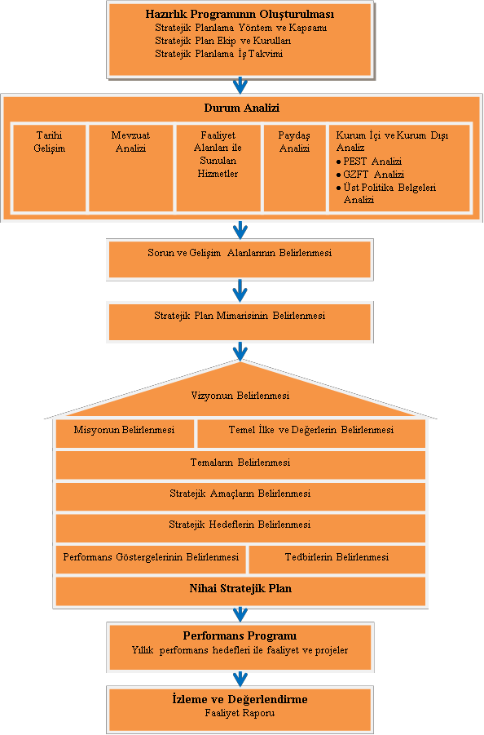

Amaç

Sapanca Lokman Hekim Mesleki ve Teknik Anadolu Lisesi Müdürlüğü stratejik plan ile yürüttüğü faaliyetler, Türk Milli Eğitiminin Amaç ve İlkeleri doğrultusunda; kalkınma planları ve programlarında yer alan politika ve hedeflere uygun, kamu kaynaklarının etkili, ekonomik ve verimli bir şekilde kullanılmasını, Okulumuzun 2020–2024 yılları arasında izlemesi gereken stratejilerine uygun olarak okulumuzun kaynaklarını ve öncelik taşıyan konularının saptanmasını belirleyerek kaynakların rasyonel kullanımınısağlayacaktır.
Planile:

- Kaynakların rasyonel kullanımınısağlamak,

- Kamu hizmetlerinde etkinlik ve verimliliğiartırmak,

- Okulun potansiyellerini ve öncelikli sorunlarını tespit ederek gelecekteki eğitim profilini ortaya koymayıamaçlamaktadır.

Kapsam
Bu plan Sapanca Lokman Hekim Mesleki ve Teknik Anadolu Lisesinin 2019-2023 yılları arasında yürüteceği faaliyetleri kapsar. Uzun vadeli stratejik Planı’nda yer alan ulusal ve bölgesel hedef ve politikalara uygun bir şekilde, dünyadaki ekonomik ve sosyal gelişmeler de dikkate alınarak ilin taşıdığı potansiyel, aldığı tehditler, kuvvetli ve zayıf yönleri göz önünde de tutularakhazırlanmıştır.
Sapanca Lokman Hekim Mesleki ve Teknik Anadolu Lisesinin kuvvetli ve zayıfyönlerinin,fırsatvetehdit yaratan koşulların belirlenmesine yönelik, mevcut durum analizi çalışmalarınıkapsar.

Stratejik Planlama Çalışmaları Okul stratejik planını hazırlama ve Okul gelişim yönetim ekibi çalışmalarını belirlemek üzere 30.09.2019 Pazartesi günü saat 14.00’da okul Toplantı Salonunda toplanıldı.Okul gelişim yönetim ekibi için 4 ekipbelirlendi.
- Stratejik Plan HazırlamaEkibi

- Okul Fiziki İmkânları GeliştirmeEkibi

- Okul Maddi İmkânlarını Geliştirme Ekibi 4-Sosyal Kültürel EtkinliklerEkibi
5-Teknolojik Ekibi

SAPANCA LOKMAN HEKİM MESLEKİ VE TEKNİK ANADOLU LİSESİ STRATEJİK PLAN HAZIRLAMA EKİBİ
ÜST KURUL

Unvanı | Adı-Soyadı | İletişim
Müdür | Z.Levent SOYHAN | 0532 220 02 58
MüdürYardımcısı | Bilal AKYÜN | 0534 928 44 65
Öğretmen | Salih GÜNGÖR | 0532 657 23 75
Okul Aile Birliği Başkanı | Bülent EMİR | 0555 301 52 24
Okul Aile Birliği  Yönetim Kurulu Üyesi | Hüseyin BAYRAK | 0533 451 12 39

STRATEJİK PLANLAMA EKİBİ
Unvanı | Adı-Soyadı | İletişim
Müdür Yardımcısı | Hamiyet AYDEMİR | 0 505841 86 96
Öğretmen | Gökçin ACET | 0535 703 35 94
Öğretmen | Kenan KAÇMAZ | 0505 552 54 06
Öğretmen | Mikail AVCU | 0543 350 20 85
Veli | Halil İbrahim KAYA | 0530 348 60 91
Veli |  | 0546 427 17 72

……/……/2019
Z.Levent SOYHAN
ONAY

OKUL FİZİKİ İMKÂNLARI GELİŞTİRMEEKİBİ:

1-Bilal AKYÜN
3-Metin AYTEKİN

4-Salih GÜNGÖR

OKUL MADDİ İMKÂNLARI GELİŞTİRMEEKİBİ:

1-Ertuğ HANIMELİ
- Hamiyet AYDEMİR

- Hatice SAĞIR

SOSYAL KÜLTÜREL EKİBİ:

1-Ayşegül TATLI
2-Beyhan ÜNAL
3-Esra KÖSE

İKİNCİBÖLÜM

MEVCUT DURUMANALİZİ

1. | TarihselGelişim
2. | YasalYükümlülükler
3. | Faaliyet Alanları, Ürün veHizmetler
4. | Paydaş Analizi
5. | Kurum İçiAnaliz
 | 5.1 ÖrgütselYapı
 | 5.2 İnsanKaynakları
 | 5.3 TeknolojikDüzey
 | 5.4 Mali Kaynaklar
 | 5.5 İstatistikîVeriler
6. | Çevre Analizi
 | 6.1 PEST (Politik-Yasal, Ekonomik, Sosyo-Kültürel, Teknolojik, Ekolojik, Etik)Analizi
 | 6.2 Üst PolitikaBelgeleri
7. | GZFT (Güçlü Yönler, Zayıf Yönler, Fırsatlar, Tehditler)Analizi
8. | Misyon, Vizyon, TemelDeğerler
9. | Temalar, Amaçlar, Hedefler, Performans Göstergeleri, Faaliyet/Projeler veStratejiler
10. | Maliyetlendirme
11. | İzleme, Değerlendirme veRaporlama
12. | EylemPlanları

MEVCUT DURUMANALİZİ

- TarihiGelişim

İlçemiz Sapanca Sağlık Meslek Lisesi Sağlık Bakanlığına bağlı olarak, sağlık kuruluşlarında istihdam edilecek kalifiye sağlık personel ihtiyacını karşılamak ve VI. Beş yıllık kalkınma plan hedeflerinde belirtilen sayıda ve aranılan niteliğe sahip elemanların yetiştirilmesi için 1990-1991 Öğretim yılında Eğitim ve Öğretime açılmıştır.
Okul, 1990-1991 Öğretim Yılında 34 öğrenci ile Hemşirelik bölümü olarak öğretime başlamış, 1991-1992, 1992-1993 ve 1993-1994 ders yılında 4 dönem Hemşirelik bölümü olarak faaliyetini sürdürmüş ve Ülkemizdeki ebe ihtiyacının çokluğu dolayısıile 1994-1995 Öğretim Yılında Ebelik Bölümü olarak faaliyetine devam etmiştir. 1995-1996 ders yılında beşinci kez hemşirelik bölümü kontenjanı verildikten sonra 1996-1997 Öğretim yılında Bakanlığımızın gördüğü lüzum üzerine İlk Yardım ve Acil Bakım Bölümün’e dönüştürülmüş ve erkek öğrenci de almaya başlamıştır
Okulun bölüm adı Sağlık Bakanlığı Sağlık Eğitimi Genel Müdürlüğü’nün 28.07.2000 tarih ve 3480 sayılı yazısı ile İlk Yardım ve Acil Bakım Teknisyenliği iken Acil Tıp Teknisyenliği bölümü olarak değiştirilmiştir
İlk mezunlarını1993–1994 öğretim yılında 35 hemşire ile vermiştir. Sağlık Bakanlığı ile Sapanca Belediye Başkanlığı arasında imzalanan protokol ile bina 10 yıl geçici süre ile Sağlık Meslek Lisesi’ne tahsis edilmiştir. Sağlık Bakanlığı ile Milli Eğitim Bakanlığı arasındaki 07.07.2004 tarihli protokol ile Milli Eğitim Bakanlığı’na devredilmiştir.Belediye Meclisi 04.10.1997 tarih ve 5/5 sayılı kararı ile tahsis süresini 01.09.2010 yılına kadar uzatılmasını kararlaştırmıştır.
2009-2010 Eğitim Öğretim Yılında okul, kapatılan eski Sapanca Kurtköy Belediye binasına taşınmıştır. 2010-2011 Eğitim Öğretim Yılında okulun ismi Sapanca Anadolu Sağlık Meslek Lisesi olarak değiştirilmiştir.
2014-2015 Eğitim ve Öğretim Yılında Sapanca Anadolu Sağlık Meslek Lisesinin ismi değişerek,Sapanca Mesleki ve Teknik Anadolu lisesi olmuştur.
207-17-2018 Eğitim ve Öğretim Yılında 17.11.2017 tarih ve 321 nolu İl Milli Eğitim Komisyon Kararı ile Sapanca Lokman Hekim Mesleki ve Teknik Anadolu Lisesi(963258) olarak değiştirilmiştir.
2020-2021 Eğitim ve Öğretim Yılında Sapanca Mesleki ve Teknik Anadolu Lisesindeki Yiyecek İçecek Hiz. Alanı öğretmen ve öğrencileriyle birlikte Okulumuza taşınmıştır. Ayrıcı bu yıl okulumuzda ilk defa Konaklama ve Seyahat Hiz. Alanı Açılmıştır.

YASALYÜKÜMLÜLÜKLER

Bu aşamada okul/kuruma görev ve sorumluluklar yükleyen, okulun faaliyet alanını düzenleyen mevzuat gözden geçirilerek yasal yükümlülükler ve dayanaklar listesi oluşturulur.
Sapanca Lokman Hekim Mesleki ve Teknik Anadolu Lisesi tüm kamu kurumları bağlayan genel mevzuat hükümlerinin yanında aşağıda genel olarak değinilen yasa ve KHK ile görevlerinisürdürmektedir.
Sapanca Lokman Hekim Mesleki ve Teknik Anadolu Lisesinin görev ve sorumlulukları başta T.C. Anayasası olmak 14/6/1973 tarihli ve 1739 sayılı Millî Eğitim Temel Kanunu ve 25/8/2011 tarihli ve 652 sayılı Millî Eğitim Bakanlığının Teşkilât ve Görevleri Hakkında Kanun Hükmünde Kararname hükümlerine dayanılarak 18/11/2012 tarih ve 28471 sayılı Resmî Gazetede yayınlanan Millî Eğitim Bakanlığı İl ve İlçe Millî Eğitim Müdürlükleri Yönetmeliği esaslarına görebelirlenmiştir.
  - T.C.Anayasası
  - 1739 Sayılı Milli Eğitim TemelKanunu
  - 652 Sayılı Milli Eğitim Bakanlığının Teşkilat ve Görevleri Hakkındaki Kanun Hükmünde Kararname
  - 222 Sayılı Milli Eğitim Temel Kanunu (Kabul No: 5.1.1961, RG: 12.01.1961 / 10705 ‐ Son Ek ve Değişiklikler: Kanun No: 12.11.2003/ 5002, RG:21.11.2003 /25296)
  - 657 Sayılı Devlet MemurlarıKanunu
  - 5442 Sayılı İl İdaresiKanunu
  - 3308 Sayılı Mesleki EğitimKanunu
  - 4306 Sayılı Zorunlu İlköğretim ve EğitimKanunu
  - MEB Personel MevzuatBülteni
  - Ortaöğretim KurumlarıYönetmeliği
  - Milli Eğitim Bakanlığı Rehberlik ve Psikolojik Danışma HizmetleriYönetmeliği
  - Sakaryaİl Millî Eğitim Müdürlüğü 2015-2019 stratejik planı.
  - Sapanca İl Millî Eğitim Müdürlüğü 2015-2019 stratejik planı.

Müdürlüğümüz tarafından sunulan hizmetlerin nitelik ve niceliğine ilişkin hükümler 07 Eylül 2013 tarih 28758 sayılı Resmî Gazetede yayınlanan Ortaöğretim Kurumları yönetmeliği doğrultusunda devametmektedir.

FAALİYET ALANLARI, SUNULANHİZMETLER

FAALİYET ALANI:EĞİTİM | FAALİYET ALANI: YÖNETİM İŞLERİ
Hizmet–1 RehberlikHizmetleri  Veli  Öğrenci  Öğretmen | Hizmet–1 Öğrenci işlerihizmeti  Kayıt- Nakilişleri  Devam-devamsızlık  Sınıf geçmevb.
Hizmet–2Sosyal-Kültürel Etkinlikler  Halk oyunları  Koro  Satranç | Hizmet–2Öğretmen işleri hizmeti  Dereceterfi  Hizmetiçieğitim  Özlükhakları
Hizmet–4 İzcilikEtkinlikleri | Geziler
FAALİYET ALANI:ÖĞRETİM | FAALİYET ALANI: MESLEK EDİNDİRME
Hizmet–1 Müfredatınişlenmesi | Seminer veKonferanslar
Hizmet–2Kurslar  Yetiştirme  Hazırlama  Etüt | Teorik/UygulamalıEğitim  Teorik/UygulamalıEğitim  Teorik /UygulamalıEğitim
Hizmet- 3 Projeçalışmaları  ABProjeleri  SosyalProjeler  - FenProjeleri  - e-Twinning | AraştırmaveGeliştirme  AraştırmaveGeliştirme  Araştırma veGeliştirme

Okul İçin Sunulan HizmetlerListesi

Öğrenci kayıt, kabul ve devamişleri | Eğitimhizmetleri
Öğrenci başarısınındeğerlendirilmesi | Öğretimhizmetleri
Sınavişleri | Toplumhizmetleri
Sınıf geçmeişleri | Kulüpçalışmaları
Öğrenim belgesi düzenlemeişleri | Diploma
Personelişleri | Sosyal, kültürel ve sportif etkinlikler
Öğrenci davranışlarınındeğerlendirilmesi | Burshizmetleri
Öğrenci sağlığı vegüvenliği | Yurthizmetleri
Okul çevreilişkileri | Bilimsel vsaraştırmalar
Rehberlik | Yaygın eğitim
Stajçalışmaları | Mezunlar(Öğrenci)

- PAYDAŞANALİZİ

Paydaşlar, Sapanca Lokma Hekim Mesleki ve Teknik Anadolu Lisesinin,Sağlık hizmetleri ile ilgisi olan, kurumdan doğrudan veya dolaylı, olumlu ya da olumsuz yönde etkilenen veya kuruluşu etkileyen kişi, grup veyakurumlardır.
Paydaşlarımız, iç ve dış paydaşlar ile yararlanıcılar olarak sınıflandırılmıştır. Ayrıca bu paydaşlar özelliklerine göre lider, temel ortak, stratejik ortak, çalışan, yararlanıcı adlarıyla da sınıflandırılmıştır.
Sapanca Lokman Hekim Mesleki ve Teknik Anadolu Lisesi personelinin tümüyle toplantı, anket mülakat, atölye çalışması, gibi yöntemler kullanarak 2019- 2021 Stratejik Planı için görüş ve önerilerini ayrıca SapancaLokman Hekim Mesleki ve Teknik Anadolu Lisesinin Güçlü/Zayıf yönleri ile Fırsat/Tehditleri belirlenmiştir.

Paydaşlarımızın Görüş veÖnerileri;
  - Stratejik planının ilimizin mesleki eğitiminin geleceğini şekillendirmede önemli bir belge olduğunu,
  - Hazırlanan planın niteliğinden çok uygulama konusunda problemlerolduğunu,
  - Planlar/programlar ve bütçe bağlantısının geliştirilmesigerektiğini,
  - Kamu yatırımlarının yönetimi konusunda işbirliği, ortak anlayış ve karşılıklı güven geliştirme ihtiyacıolduğunu,
  - İzleme ve değerlendirme konusunda eksiklikolduğunu,
  - Katılımcılığınartırılması,
  - Çalışanlarıniletişimi,
  - Kurum yönetimi iyileştirmeye açık alanlar olduğudüşünmektedir.
Okulhizmetlerinin özellikle bazı paydaşlarımız tarafından yeterince tanınmadığı tespit edilmiştir.Genel olarak ise paydaşlar nezdinde Okulumuz hakkındaki değerlendirmelerin olumlu olduğugörülmüştür.

İÇPAYDAŞ | DIŞPAYDAŞ
Milli EğitimBakanlığı | Sapanca Belediyesi
Valilik | İl Sağlık Müdürlüğü
Mesleki ve Eğitim Genel Müdürlüğü | Sağlık Kuruluşları
Öğretmenler | Veliler
DiğerÇalışanlar | YerelMedya
Öğrenciler | Hayır sever İşadamları
Okul Aile Birliği | Güvenlik Güçleri
Halk EğitimMerkezleri | Özel işletmeler ve Servisler
Diğer Okul / KurumMüdürleri | Sivil toplum Örgütleri
İl Milli EğitimMüdürlüğü | Sapanca İlçe Milli Eğitim Müdürlüğü

PaydaşlarınBelirlenmesi.

Okulumuzun Mesleki Eğitim yapıyor olması Misyon, Vizyon gereği ve hizmet sağlayıcı aynı zamanda hizmet alıcı olması nedeni ile çok geniş ve çok çeşitli paydaş guruplarına sahiptir. Bağlı bulunduğumuz İlçe Milli Eğitim Müdürlüğünün yanı sıra birçok kamu kurumu ile öğrenci staj ve işletmelerde beceri eğitimi gibi konularda bağlantımız var. İlimizdeki tüm sağlık kuruluşlarına kadar paydaş gurubumuz var. Bu nedenle içiçe geçmiş hizmet sağlama ve hizmet alma bağları olan çok çeşitli paydaş guruplarımızvar.

PaydaşlarınBelirlenmesi.

Okulumuzun Mesleki Eğitim yapıyor olması Misyon, Vizyon gereği ve hizmet sağlayıcı aynı zamanda hizmet alıcı olması nedeni ile çok geniş ve çok çeşitli paydaş guruplarına sahiptir. Bağlı bulunduğumuz İlçe Milli Eğitim Müdürlüğünün yanı sıra birçok kamu kurumu ile öğrenci staj ve işletmelerde beceri eğitimi gibi konularda bağlantımız var. İlimizdeki tüm sağlık kuruluşlarına kadar paydaş gurubumuz var. Bu nedenle içiçe geçmiş hizmet sağlama ve hizmet alma bağları olan çok çeşitli paydaş guruplarımızvar.

- KURUM İÇİANALİZ

  - OrganizasyonYapısı

Sapanca Lokman Hekim Mesleki ve Teknik Anadolu Lisesinin ve İl ve İlçe Millî Eğitim Müdürlüğünün sunduğu hizmetler, 652 sayılı Millî Eğitim Bakanlığının Teşkilat ve Görevleri Hakkında Kanun Hükmünde Kararname ile yeniden düzenlenmiştir. 14 Eylül 2011 tarihli Resmî Gazetede yayımlanan Kararname ile Bakanlığımızda yetki, görev ve sorumluluk konusundaki dağınıklığa son verilmiş, ayrıca hiyerarşik kademeler azaltılarak halkımızın talep ve ihtiyaçlarına daha hızlı ve etkili cevap oluşturulabilen bir yapıyageçilmiştir

görev ve sorumluluk konusundaki dağınıklığa son verilmiş, ayrıca hiyerarşik kademeler azaltılarak halkımızın talep ve ihtiyaçlarına daha hızlı ve etkili cevap oluşturulabilen bir yapıya geçilmiştir
Okul/Kurum Teşkilat Şeması
Öğrenci Kulüp.
Zümre Öğret.
Sınıf Öğret.
Rehber Öğret.
MÜDÜR
Müdür Yrd.
İyileştirmeEkipleri
Stratejik plan ekibi ve OGYE
Okul-AileBirliği
Kurullar
Komisyonlar
Büro Hizmetleri
Yardımcı Hizmetler

Okul/Kurumlarda OluşturulanBirimler:

Görevler | Görevle ilgili bölüm, birim, kurul/komisyonadı | Görevle ilgili işbirliği(paydaşlar) | Hedefkitle
Okulun disiplin kurallarına aykırı davranan öğrencilerin suçlarını tespit ederek uygun cezalar vermekle Mükellef kurul. | DisiplinKurulu | Öğretmenler | Öğrenciler
Okullarda aile ile okul arasındaki bağları güçlendirmek ve öğrencilerin iyi ortamda yetişmelerini sağlamak amacıyla kurulan kuruldur. | Okul Aile Birliği | Aileler | Veli
Okulun asıl ve stajyer bütün öğretmenlerden oluşan okulun amaçlarıyla ilgili her türlü çalışmaları yasa, tüzük,yönetmelik,öğretim proğramı ve emirler çerçevesinde planlayıp sonuçları değerlendirenkurum. | Öğretmenler kurulu | Kurullar | Öğretmenler
Okul toplumunu temsil eden planlı okul gelişiminden sorumluekiptir. | Stratejik Plan Ekibi.OGYE | Okul Müdürlüğü | TümOkul
Okulun satıl alma işlerini düzenlemek ve yürütmek üzere oluşturulankomisyon. | Satın alma komisyonu | Komisyonlar | Okul
Her eğitim-öğretim kurumunda rehberlik ve psikolojik danışman hizmetlerinin planlaması. | Psikolojik danışma ve rehberlik hizmetleri yürütme komisyonu | Kurumlar | Öğrenciler

İnsanKaynakları

2019 Yılı Kurumdaki Mevcut Yönetici Sayısı:

 | Görevi | Erkek | Kadın | Toplam
1 | Müdür | 1 |  | 1
2 | MüdürYardımcısı | 1 | 1 | 2

Kurum Yöneticilerinin EğitimDurumu:

EğitimDüzeyi | 2019 Yılı İtibariİle
 | Kişi Sayısı | %
Ön lisans | 0
Lisans | 2 | %100
Yüksek Lisans | 1

Kurum Yöneticilerinin Yaş İtibari iledağılımı:

Yaş Düzeyleri | 2019 Yılı İtibariİle
 | Kişi Sayısı | %
20-30 | 0 | 0
30-40 | 1 | 0
40-50 | 1 | 67
50+... | 1 | 33

İdari Personelin Hizmet Süresine İlişkinBilgiler:

HizmetSüreleri | 2019 Yılı İtibariİle
 | Kişi Sayısı | %
1-3 Yıl | 0
4-6 Yıl | 0
7-10 Yıl | 0
11-15 Yıl | 0
16-20 Yıl | 1 | 33
21+ üzeri | 2 | 66

Kurumda gerçekleşen yönetici sirkülasyonununoranı:

 | Yıl İçerisinde Kurumdan Ayrılan Yönetici Sayısı |  |  | Yıl İçerisinde Kurumda Göreve Başlayan Yönetici Sayısı
 | 2011 | 2012 | 2013/2014 | 2011 | 2012 | 2013/2014
TOPLAM | 0 | 0 | 3 | 0 | 0 | 1

Öğretmenlere İlişkinBilgiler:

2017 Yılı Kurumdaki Mevcut ÖğretmenSayısı:

 | Branşı | Erkek | Kadın | Toplam
1 | Edebiyat | 0 | 0 | 0
2 | Matematik | 0 | 1 | 1
3 | Coğrafya | 1 | 0 | 1
4 | Tarih | 0 | 0 | 0
5 | İngilizce | 1 | 0 | 1
6 | Fizik | 0 | 0 | 0
7 | Kimya | 0 | 0 | 0
8 | Biyoloji | 0 | 1 | 1
9 | Din Kültürü | 0 | 0 | 0
10 | Sağlık Hizmetleri | 2 | 6 | 8
11 | Beden Eğitimi | 1 | 0 | 1
12 | Rehberlik | 0 | 1 | 1
TOPLAM |  | 5 | 9 | 14

Öğretmenlerin Yaş İtibari ileDağılımı:

Yaş Düzeyleri | 2017 Yılı
 | Kişi Sayısı | %
20-30 | 1 | 6
30-40 | 2 | 12
40-50 | 13 | 70
50+... | 2 | 12

Öğretmenlerin HizmetSüreleri:

Hizmet Süreleri | 2017 Yılı İtibariİle
 | Kişi Sayısı | %
1-3 Yıl | 1 | 6
7-10 Yıl | 1 | 6
11-15 Yıl | 2 | 12
16-20 Yıl | 2 | 12
21+... üzeri | 12 | 64

Kurumda gerçekleşen öğretmen sirkülâsyonununoranı:

 | Yıl İçerisinde Kurumdan Ayrılan ÖğretmenSayısı |  |  | Yıl İçerisinde Kurumda Göreve Başlayan ÖğretmenSayısı
 | 2011 | 2012 | 2013/2014 | 2011 | 2012 | 2013/2014
TOPLAM | 1 | 2 | 2 | 1 | 2 | 5

Çalışanların GörevDağılımı

ÇALIŞANINUNVANI | GÖREVLERİ
OkulMüdürü | Kanun, Yönetmelik program ve emirlere uygun olarak okulun bütün işlerini yürütmeye, düzene koymaya, denetlemeye yetkilidir. Müdür, okulun amaçlarına uygun olarak, yönetilmesinden, değerlendirmesinden, geliştirmesindensorumludur.
MüdürYardımcısı | Öğrenci işleri, Eğitim-Öğretim hizmetleri ve personel hizmetlerinin müdür adına yürüten sorumludur. Müdür ve Müdür Başyardımcısına karşısorumludur.
Atölye ve BölümŞefleri | Teçhizat, araç, makine vs. gibi atölyelerdeki malzemelerin bakım, onarımı ve alanların organizasyonu.
Öğretmenler | Kendilerine verilen ve yetkili sayıldıkları dersleri okutmak.  Okuttukları derslerle ilgili uygulama ve deneyleri yapmak.  Serbest çalışma saatlerinde öğrencilerigözetlemek.
Yönetim işleri ve büromemuru | Yönetim İşleri ve büro memurları, müdür veya müdür yardımcıları tarafından kendilerine verilen yazı ve büro işlerini yaparlar. Gelen ve giden yazılarla ilgili dosya ve defterleri tutar, yazılanların asıl veya örneklerini dosyalar ve saklar, gerekenlere cevaphazırlarlar.
Yardımcı hizmetlerpersoneli | Yardımcı hizmetler sınıfı personeli, okul yönetimince yapılacak planlama ve iş bölümüne göre her türlü yazı ve dosyayı dağıtmak ve toplamak, müracaat sahiplerini karşılamak ve yol göstermek, hizmet yerlerini temizlemek, aydınlatma ve ısıtma yerlerinde çalışmak, nöbet tutmak, okula getirilen ve çıkarılan her türlü araçgereç ve malzeme ile eşyayı taşıma ve yerleştirme işlerini yapmaklayükümlüdürler.

Sapanca Mesleki ve Teknik Anadolu Lisesi Rehberlik Hizmetleri 2013/2014 EğitimYılı

MevcutKapasite |  |  |  | Mevcut Kapasite Kullanımı vePerformans
Psikolo jik Danışm an Norm  Sayısı | Görev Yapan Psikolo jik Danışm an Sayısı | İhtiyaç Duyula n Psikolo jik Danışm an Sayısı | Görüş me Odası Sayısı | Danışmanlık Hizmeti Alan |  |  | Rehberlik Hizmetleri İle İlgili Düzenlenen Eğitim/Paylaşım Toplantısı Vb. FaaliyetSayısı
 |  |  |  | Öğre nci Sayısı | Öğret men Sayısı | Veli Sayı sı | Öğretmen lere Yönelik | Öğrencil ere Yönelik | Velile re Yönel ik
1 | 1 | 1 | 1 | 250 | 20 | 98 | 2 | 6 | 3
İnsan Kaynakları BilgiTablosu

ÖĞRETMEN İHTİYAÇ DURUMU VEDAĞILIMI
 |  |  |  |  |  |  | KADRO DURUMU |  | EĞİTİM DURUMU
Sıra no | Branşı | Görev | Normu Durumu |  |  |  | Mevcut (Kadrolu) | İhtiyaç | Ön lisans | Lisans | Yüksek lisans
1 | Biyoloji | Öğretmen | Var |  |  |  | 1 | 0 | 0 | 1 | 0
2 | Edebiyat | Öğretmen | Var |  |  |  | 0 | 1 | 0 | 0 | 0
3 | Matematik | Öğretmen | Var |  |  |  | 1 | 0 | 0 | 1 | 0
4 | Coğrafya | Öğretmen | Var |  |  |  | 1 | 0 | 0 | 1 | 0
5 | Tarih | Öğretmen | Var |  |  |  | 0 | 0 | 0 | 0 | 0
6 | İngilizce | Öğretmen | Var |  |  |  | 1 | 0 | 0 | 1 | 0
7 | Fizik | Öğretmen | Var |  |  |  | 0 | 1 | 0 | 0 | 0
8 | Kimya | Öğretmen | Var |  |  |  | 0 | 0 | 0 | 0 | 0
9 | Din Kültürü | Öğretmen | Var |  |  |  | 0 | 1 | 0 | 0 | 0
10 | Beden | Öğretmen | Var |  |  |  | 1 | 0 | 0 | 1 | 0
11 | Sağlık Hizmetleri | Öğretmen | Var |  |  |  | 8 | 0 | 0 | 8 | 0
12 | Rehberlik | Öğretmen | Var |  |  |  | 1 | 0 | 0 | 1 | 0
*Tablo okul/kurumların özelliklerine göre değişiklikgösterebilir.

TeknolojikDüzey

Okulumuzda İl ve İlçe Milli Eğitim müdürlüğü ile olan yazışmalarda %90 0ranında elektronik yazışma kullanılmakta.Alt yapı ve teknolojik olarak kurumumuz e-imza ile elektronik yazışmalar için hazır.Ancak ülkemiz genelinde henüz tam anlamı ile elektronik yazışma sistemi oturmadığı için biz de tek taraflı olarakkullanmıyoruz.
Okul/Kurumun Teknolojik Altyapısı:

Araç-Gereçler | 2011 | 2012 | 2013/2014 | İhtiyaç
Bilgisayar | 20 | 7 | 7 | 3
Yazıcı | 5 | 5 | 6 | 0
Tarayıcı | 1 | 1 | 1 | 0
Tepegöz | 1 | 1 | 0 | 0
Projeksiyon | 6 | 6 | 6 | 0
İnternetbağlantısı | 1 | 1 | 1 | 0
Fax | 1 | 1 | 1 | 0
Okul/kurumun İnternet  sitesi | 1 | 1 | 1
Personel/e-mail adresi oranı | 20 | 40 | 100 | 0
Diğeraraç-gereçler | - | - | - | -

Okul/Kurumun FizikiAltyapısı:

FizikiMekân | Var | Yok | Adedi | İhtiyaç | Açıklama
Öğretmen ÇalışmaOdası | X |  | 1 | 0
EkipmanOdası |  | X |  | 1
RehberlikServisi | X |  | 1 | 0
Çok AmaçlıSalon |  |  | 0 | 0
Atölye | X |  | 2 | 0
Bölümlere AitDepo | X |  | 1 | 0

MaliKaynaklar

Milli Eğitim Bakanlığından okulumuza ayrılan ödenek ve Bağışlar Bütçemiz yıllık okul bütçesini belirlemektedir.

Okul/Kurum GelirTablosu:

Yıllar | Bakanlık | VeliBağışı | Toplam
2010 | 20000 | 2000 | 22000
2011 | 25000 | 2500 | 27500
2012 | 45000 | 3000 | 48000
2013 | 25000 | 5000 | 30000
2014 | 25000 | 4000 | 29000

GiderTablosu

Yıllar | GİDER
2010 | 21000
2011 | 27000
2012 | 45000
2013 | 28000
2014 | 27000

İstatistikîVeriler

Öğrencilere İlişkinBilgiler:Karşılaştırmalı Öğretmen/ÖğrenciDurumu

ÖĞRETMEN | ÖĞRENCİ |  |  | OKUL
Toplam öğretmen sayısı | Öğrencisayısı |  | Toplam öğrenci sayısı | Öğretmen başına düşen öğrencisayısı
 | Kız | Erkek
20 | 169 | 89 | 258 | 13

Yıllara Göre Mezun Olan ÖğrenciOranı
 | 2011 |  | 2012 |  | 2013 |  | 2014
Alan Adı | Öğrenc i  Sayısı | Mezun Sayısı | Öğrenc i  Sayısı | Mezun Sayısı | Öğrenc i  Sayısı | Mezun Sayısı | Öğrenci Sayısı | Mezun Sayısı
Hemşirelik |  | 27 |  | 23 |  | 24 | 29 | 29
Acil Sağlık Hizmetleri |  | 27 |  | 27 |  | 26 | 26 | 26

Sınıf Tekrarı Yapan ÖğrenciSayısı
Öğretim Yılı | Toplam ÖğrenciSayısı | Sınıf Tekrarı Yapan ÖğrenciSayısı
2010-2011 | Yok | Yok
2011-2012 | Yok | Yok
2012-2013 | Yok | Yok
2013-2014 | Yok | Yok

Sorumluluğu Bulunan ÖğrenciSayısı
Öğretim Yılı | Toplam ÖğrenciSayısı | Sorumluluğu Bulunan ÖğrenciSayısı
2010-2011
2011-2012 | 190 | 22
2012-2013 | 200 | 18
2013-2014 | 238 | 15

Devamsızlık Nedeni İle Sınıf Tekrarı Yapan ÖğrenciSayısı
Öğretim Yılı | Toplam ÖğrenciSayısı | Devamsızlıktan Dolayı Sınıf Tekrarı Yapan ÖğrenciSayısı
2010-2011 | Yok | Yok
2011-2012 | Yok | Yok
2012-2013 | Yok | Yok
2013-2014 | Yok | Yok

Ödül ve Cezalar
 | 2011 | 2012 | 2013/2014
 | Öğrenci Sayısı | ÖğrenciSayısı | ÖğrenciSayısı
Onur Belgesi Alan ÖğrenciSayısı | 32 | 30 | 27
Teşekkür Belgesi Alan ÖğrenciSayısı | 46 | 51 | 56
Takdir Belgesi Alan ÖğrenciSay | 28 | 48 | 76
Disiplin Cezası Alan ÖğrenciSayısı | Yok | Yok | Yok

Yerleşim Alanı veDerslikler

YERLEŞİM
Toplam Alan(m2) | Bina Alanı(m2) | Bahçe alanı(m2)
1980 m² | 480m² | 1500 m²

SosyalAlanlar
Tesisinadı | Kapasitesi (Kişi Sayısı) | Alanı (m² )
ToplantıSalonu | 1 | 100 m²
BasketbolAlanı | 1 | 200m²
Diğer

  - ÇevreAnalizi

PEST (Politik-Yasal, Ekonomik, Sosyo-Kültürel, Teknolojik, Ekolojik, Etik) Analizi
Kurumun aşağıda yer alan değişkenler açısında değerlendirilmesi yapılmalıdır. Değişkenler ile ilgili açıklamalar II.Bölümde yeralmaktadır.

Politik ve yasaletmenler | Ekonomik çevredeğişkenleri
- Yüksek Öğretim’e Geçişte sınavsız geçiş hakkıverilmesi.  - ÖSYM tarafından uygulanan kat sayıuygulaması.  - Orta öğretim kurumlarının Anadolu Lisesinedönüştürülmesi. | - Okulumuzun bulunduğu yer itibari ile Sağlık İşletmelerinden uzak olması.  - Öğrencilerin sahip oldukları veli profilinin alt gelir gurubuna dâhilolması.  - Öğrencilere sağlanan maddi ya da bundan farklı yardımlara kolayulaşılabilmesi.  - İş imkânları açısından bilgi ve hizmet sektörüne kayışta okulun bulunduğu çevre itibari ile avantajlıolması
Sosyal-kültürel çevredeğişkenleri | Teknolojik çevredeğişkenleri
- Veli eğitim seviyesinin düşüklüğü. Sosyal kültürel alanların oldukça fazla olmasına karşın veli ve öğrencilerin bundan yeterince faydalanmaması.  - İlçemizin Doğal güzelliğe sahip olması ve bunun getirdiği olumlu dönütler.  - Okul ve çevresinde sürekli nüfus artışı ile meydana gelen sosyal değişimin ortaya koyduğu olumlu ve olumsuz sonuçların sıklıkça gözlemlenmesi.  - Nüfus artışına bağlı olarak okullaşma oranındaki düşüş ve bunun sonucu olarak oluşan eğitim sorunlarının artması. | - Bilgisayar ve İnternet kullanımınınartması  - Okul ve Aile çevrelerinde bulunan İnternet Kafelerin amacına uygun hareket etmemesi Okullarda teknolojik alt yapının sağlamlaşması yolunda yapılan yatırımlar. Ders ortamında kullanılan yardımcı ekipmanların etkinliğinin arttırılması Bilgiye ulaşımın hızlanması sonucu doğru bilgiye ulaşım da geliştirilen metotların paydaşlara aktarılması Teknolojinin sağladığı  - İmkânların artması sonucu ortaya çıkan yeni öğrenme tekniklerinin yaygınlaşması

Sosyal-kültürel çevredeğişkenleri | Teknolojik çevredeğişkenleri
- Veli eğitim seviyesinin düşüklüğü. Sosyal kültürel alanların oldukça fazla olmasına karşın veli ve öğrencilerin bundan yeterince faydalanmaması.  - İlçemizin Doğal güzelliğe sahip olması ve bunun getirdiği olumlu dönütler.  - Okul ve çevresinde sürekli nüfus artışı ile meydana gelen sosyal değişimin ortaya koyduğu olumlu ve olumsuz sonuçların sıklıkça gözlemlenmesi.  - Nüfus artışına bağlı olarak okullaşma oranındaki düşüş ve bunun sonucu olarak oluşan eğitim sorunlarının artması. | - Bilgisayar ve İnternet kullanımınınartması  - Okul ve Aile çevrelerinde bulunan İnternet Kafelerin amacına uygun hareket etmemesi Okullarda teknolojik alt yapının sağlamlaşması yolunda yapılan yatırımlar. Ders ortamında kullanılan yardımcı ekipmanların etkinliğinin arttırılması Bilgiye ulaşımın hızlanması sonucu doğru bilgiye ulaşım da geliştirilen metotların paydaşlara aktarılması Teknolojinin sağladığı  - İmkânların artması sonucu ortaya çıkan yeni öğrenme tekniklerinin yaygınlaşması

Ekolojik ve doğal çevredeğişkenleri | Etik ve ahlaksaldeğişkenler
- Ilıman iklime ve doğal güzelliğe sahip olması | - Özelde Mesleki Eğitime genel de eğitime ve öğretmenlere toplumun bakışındaki olumsuz değişimler öğretmenin saygınlığının kaybolması kurumumuzu olumsuz etkilemekte

Üst PolitikaBelgeleri

Üst politika belgeleri; Okulumuzun ülkemizin, ilimizin ve kurumumuzun stratejik bakış açısını merkeze alarak, ekonomik, sosyal, sektörel katkılar sağlamak amacı ile öncelikli alanlara yönelik kamu politikalarından oluşmaktadır.
Kalkınma planlarında yer verilen politikaların etkili bir şekilde hayata geçirilebilmesi için kamu kurumlarının orta ve uzun vadeli amaçlarının, temel ilke, hedef ve önceliklerinin ve bunlara ulaşmak için izlenecek yöntemler ile kaynak dağılımlarının kalkınma planıyla uyumlu olması önem taşımaktadır.Kurumsal düzeyde stratejik planlar ile kalkınma planları arasında gerekli bütünlük ve uyumun sağlanabilmesi amacıyla kapsayıcı bir anlayış benimsenerek tüm kurumlara yön verebilecek, öncelikleri belirlemede yardımcı olabilecek bir politika setioluşturulmuştur.
Okulumuz Stratejik Planı kapsamında Sakarya'yı geleceğe taşımak ve halkımıza en iyi hizmeti sunmak için mesleki eğitim sektöründe stratejik amaçlar ve hedefler belirlenmiştir. Söz konusu hedeflere ulaşıldığında, Okulumuz evrensel eğitim ve öğretim ilkeleri ile Türk Milli Eğitiminin genel amaç ve temel ilkeleri doğrultusunda kurumsallaşmış mesleki eğitim hizmeti sunan, yurt ve dünya sorunlarına duyarlı, çağdaş, yaratıcı, verimli, yeteneklerine uygun meslek seçebilen sorumluluk sahibi bireyler yetiştirilmesini sağlayan kurum kimliğinekavuşacaktır.
İl Milli Eğitim Müdürlüğünün Stratejik Planı başta olmak üzere, 2015-2019 yıllarını kapsayan 10.Kalkınma Planı ve MEB üst politika belgelerindeki stratejik amaç ve hedeflerin gerçekleştirilmesine katkıda bulunacak şekilde oluşturulmuştur.

Temel Üst PolitikaBelgeleri:
Okulumuzun durum analizi yapılırken incelediği üst politika belgeleri aşağıda belirtilmiştir. Yerel, ulusal ve uluslararası düzeyde mesleki eğitim ve mesleki eğitim yönetimi konularında tarama yapılmıştır.Ayrıca mesleki eğitimin geleceği, ilimizin ve ülkemizin gelecekteki ihtiyaçlarının neler olacağı tespit edilmeye çalışılmıştır.
- Avrupa Birliği Müktesebatı ve İlerleme Raporları
- 10. Kalkınma Planı
- Orta Vadeli Mali Plan
- Orta Vadeli Program
- 62. Hükümet Programı
- BakanlıkMevzuatı
- MEB 2011-2019 Stratejik Planı
- Millî Eğitim Şura Kararları
- Millî Eğitim Kalite Çerçevesi

- Sakarya MEM 2015-2019 Stratejik Planı
- Sapanca İlçe MEM2015-2019 Stratejik Planı

Diğer PolitikaBelgeleri:
- Diğer Kamu Kurum ve Kuruluşlarının StratejikPlanları
- TÜBİTAK Vizyon 2023 Eğitim ve İnsan Kaynakları Raporu
- Türkiye Yeterlilikler Çerçevesi
- Bilgi Toplumu Stratejisi ve EylemPlanı
- Hayat Boyu Öğrenme Strateji Belgesi
- Meslekî ve Teknik Eğitim Strateji Belgesi
- Mesleki Eğitim Kurulu Kararları
- Ulusal Öğretmen Strateji Belgesi
- Ulusal ve Uluslararası Kuruluşların Eğitim ve Türkiye ile İlgili Raporları
- Sakarya Büyük Şehir Belediyesi 2015-2019 Stratejik Planı
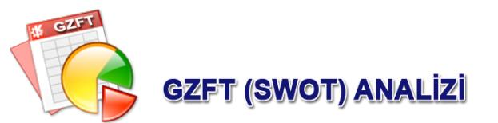
- Sapanca Belediyesi 2015-2019 Stratejik Planı

GZFT (Güçlü Yönler, Zayıf Yönler, Fırsatlar, Tehditler)Analizi

Okul/Kurumunuzun ayrıntılı GZFT’ Analizinin yapılması için olabildiğince çok veri toplanması ve paydaş görüşleri alması gerekmektedir.Kurum içi analiz sonuçlarından yaralanılmalıdır.
Güçlü Yönler (Okulun/Kurumun kullanabileceği olumlu durumlar)
1-Okulumuzun tecrübeli ve yeterli öğretmen kadrosuna sahip olması.
2-Öğretmenlerin derslerde teknolojik araç ve gereçleri kullanmaları.
3-Atölye ve Laboreatuvarların donanımlı olması
4-İşletme beceri eğitimlerini Sağlık işletmelerinde yapmış olmaları
5-Okulumuzun iki büyükşehir arası bir konumda olması
Zayıf Yönler (Okulun/Kurumun müdahalesiyle etkileyebileceği olumsuzdurumlar)

1-Okulda öğrenci ve öğretmenler için sosyal, kültürel ve sportif faaliyet alanının yetersiz olması
2-Öğrencilerin ders araç gereçlerinden yeterince faydalanamamaları.
3-Okulun Fiziki yapısının yetersiz oluşu,

- Okulda etkili bir performans ve ödül derlendirmesinin istenilen seviyede olmaması
5-Okulumuzun iki büyükşehir arası bir konumda olması

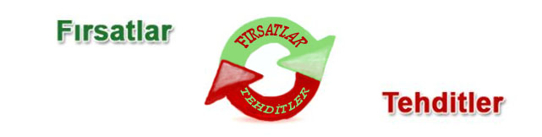

Fırsatlar (Okulun/Kurumun kullanabileceği olumlu durumlar)
1-Örnek gösterilebilecek mezunlarımızınçokluğu

2-AB Projelerinden faydalanılarak öğretmen ve öğrencilerin yurt dışına gitmeleri, hibe programlarından yararlanılması

4-Üniversiteye sınavsız girme oranları iyi tahlil edildiğinde okulumuzunavantajları

5-Modüler sistem sayesinde okulun, ilimizin ihtiyaçlarını karşılayacak şekilde tekrar yapılandırılabilmesi
Tehditler (Okulun/Kurumun müdahalesiyle etkileyemeyeceği olumsuzdurumlar)

1-Okulun bulunduğu çevrenin ve veli öğrenci profilinin sosyo-ekonomik durumunun zayıf olması 2-Üniversiteye giriş sistemi dolayısıyla başarılı öğrencilerin okulumuzu tercihetmemeleri

ÜÇÜNCÜ BÖLÜM

GELECEĞE YÖNELİM

GELECEĞEYÖNELİM

MİSYONUMUZ

MİSYONUMUZ
Biz tüm öğrencilerimizin mesleklerini en iyi şekilde öğrenmelerini sağlamak, kendine güvenen, erdemli, milli manevi değerlerine bağlı, bilginin teknolojiye dönüşümüne katkı sağlayan, zengin tarih ve kültürel mirasına sahip çıkan, toplumun yaşam kalitesinin yükseltilmesini ve ülke kalkınmasını ilke edinen nesillerin yetişmesine katkıda bulunmaktır. Hangi düzeyde ve yapıda olursa olsun her öğrencinin başarılı olacağını aile ve ülkesine yararlı hizmet sunacağını biliyoruz. Eğitmek ve öğretmek için her yönden hizmetehazırız.

VİZYONUMUZ

VİZYONUMUZ

İnsani değerlerle ve mesleki becerilerle donanmış insanlığa faydalı bireyler yetiştirmek.

TEMEL DEĞERLER
TEMEL DEĞERLERİMİZ

Atatürk ilke ve inkılâplarına bağlılık,
Her öğrenciye değer verme,
Eğitim ve Öğretim işlerinde fırsat eşitliği,
Sağlıklı iletişim,
Çevreye ve topluma duyarlılık,
Ölçme ve Değerlendirmede şeffaflık,
Planlamanın temelinde bilimsel ve nesnel olmak,
Mesleki gelişmeleri takip etmede evrensellik,

Bilgi Teknolojileri
Fatih Projesi Son Durum Tablosu
Fatih Projesi Kapsamında Akıllı Tahta Sayısı | 9
Fatih Projesi Kapsamında Çok Fonksiyonlu Yazıcı Sayısı | 1
Fatih Projesi Kapsamında Doküman Kamera Sayısı | 0
Fatih Projesi Kapsamında Tablet Bilgisayar Sayısı | 20
ADSL Bağlantısı | 1

Mali Kaynaklar:
Müdürlüğümüzün mali kaynaklarını; genel bütçe gelirleri, hayırseverlerce yapılan yardımlar, hibe gelirler oluşturmaktadır.

Okulumuzun Gelir – Gider Tablosu

2013 |  |  |  | 2014
GİDERLER | GELEN ÖDENEK MİKTARI | HARCANAN MİKTAR | KALAN* | GELEN ÖDENEK MİKTARI | HARCANAN MİKTAR | KALAN*
Genel Bütçe
TOPLAM

2. STRATEJİK PLAN GENEL TABLOSU
Stratejik Amaç 1
Okulumuzda tüm öğrencilere eğitim ve öğretimde adil şartlar altında erişimine, tamamlamalarına ortam sağlamak.
Stratejik Hedef 1.1
2015-2019 stratejik plan döneminde; Okulumuzda öğrenim gören öğrencilerin katılımını artırmak ve öğrenimlerini tamamlamalarını sağlamak.
Stratejik Amaç 2
Tüm öğrencilerimize bilgi, beceri, tutum ve davranışlar kazandıracak nitelikli, sürdürülebilir ve kaliteli bir eğitim vermek.
Stratejik Hedef 2.1
2015-2019 plan döneminde; bireylerin akademik, sosyal, kültürel, sportif ve Mesleki becerilerini geliştirmek, proje ve yarışmalara daha fazla katılımı sağlamak ve akademik başarı oranını artırmak.
Stratejik Hedef 2.2
2015-2019 stratejik plan döneminde; mesleki ve teknik eğitim ile sağlık işletmelerinin işgücü piyasasının talep ettiği becerilere sahip bireyler yetiştirmek, istihdam edilebilirliklerini arttırmak.
Stratejik Hedef 2.3
2015-2019 stratejik plan döneminde; eğitimde yenilikçi yaklaşımlar kullanılarak öğrencilerin mesleki yabancı dil öğrenme yeterliliklerini geliştirmek, uluslararası hareketliliğe katılan öğrenci ve öğretmen sayısını artırmak.
Stratejik Amaç 3
Eğitim öğretimde verimlilik ve hizmet kalitesini artırmak için; okulumuzun beşeri, fiziki ve mali alt yapı eksikliklerini gidermek, eğitimde teknolojil kullanımını artırmak.
Stratejik Hedef 3.1
2015-2019 stratejik plan döneminde; Okulu standartlara uygun eğitim ortamı tesis etmek, binanın bakım, onarım ve donatımını yapmak.
Stratejik Hedef 3.2
2015-2019 stratejik plan döneminde; okulumuzu Avrupa Birliği ile uyum yasaları ve mevzuat kapsamında uyumlu hale getirmek.

3. TEMA, AMAÇ, HEDEF VE TEDBİRLER

1.TEMA: EĞİTİM VE ÖĞRETİME ERİŞİMİN ARTIRILMASI

Stratejik Amaç 1. Eğitim ve Öğretime Erişim

Okulumuzdaki tüm öğrencilerinin eğitim ve öğretim erişimine imkân ve ortam sağlamak.

Stratejik Hedef 1.1. Eğitim ve Öğretime Katılım ve Tamamlama
2015-2019 stratejik plan döneminde; Okulumuzda öğrenim gören öğrencilerin katılımını artırmak ve öğrenimlerini tamamlamalarını sağlamak.

Öğrencilerin eğitim ve öğretime katılması ve tamamlaması sosyal ve ekonomik kalkınmanın sürdürülebilmesinde önemli bir etken olarak görülmektedir. Bu nedenle eğitim ve öğretime katılımın artırılması ve eğitim hizmetinin bütün okul öğrencilerine adil şartlarda sunulması hedeflenmektedir.

Okulumuzdaki her kademede devam-devamsızlık oranlarını yükseltilmesi, devamsızlığın ve okul terklerinin azalması hedeflenmektedir.

2.TEMA: EĞİTİM VE ÖĞRETİMDE KALİTENİN ARTIRILMASI

Stratejik Amaç 2. Eğitim ve Öğretimde Kalite

Tüm öğrencilerimize bilgi, beceri, tutum ve davranışlar kazandıracak nitelikli, sürdürülebilir ve kaliteli bir eğitim vermek

Stratejik Hedef 2.1. Öğrenci Başarısı ve Öğrenme Kazanımları
2015-2019 plan döneminde; bireylerin akademik, sosyal, kültürel, sportif ve Mesleki becerilerini geliştirmek, proje ve yarışmalara daha fazla katılımı sağlamak ve akademik başarı oranını artırmak.

Nitelikli bireylerin yetiştirilmesine imkân sağlayacak kaliteli bir eğitim sistemi; öğrencilerin potansiyellerinin açığa çıkarılmasına ortam sağlayarak hem bedensel, ruhsal ve zihinsel gelişimlerini desteklemeli hem de akademik başarı düzeylerini artırmalıdır.
Bu kapsamda kaliteli bir eğitim için bütün öğrencilerin bedensel, ruhsal ve zihinsel gelişimlerine yönelik faaliyetlere katılım oranlarının ve öğrencilerin akademik başarı düzeylerinin artırılması hedeflenmektedir.
Okulumuzda; Akademik başarının değerlendirilmesinde ele alınabilecek göstergelerden 2014 yılı Yükseköğretime Geçiş Sınavı (YGS) netleri ele alındığında dağılım; Türkçe 19,05, Temel Matematik 2, Sosyal Bilimler 13,00 , Fen Bilimleri 2,5 olarak gerçekleşmiştir. Toplamda 37,00 olan net ortalaması ile Türkiye ortalamasının(40,90) altında kalmıştır.
Kaliteli bir eğitim için bütün bireylerin 0ğrencilerin, ruhsal ve zihinsel gelişimlerine yönelik faaliyetlere katılımı desteklenmelidir. Öğrencilerimizin bedensel, ruhsal ve zihinsel gelişimlerine katkı sağlamak amacıyla yerel ve ulusal düzeyde sportif, sanatsal ve kültürel faaliyetler gerçekleştirilmektir. Söz konusu faaliyetlere katılım sayıları performans çizelgeleri ile izlenmektedir.
Sağlık ve hijyen konusunda bireylerin bilinçlendirilmesi amacıyla “Beslenme Dostu Okul” ve “Beyaz Bayraklı Okul” projeleri, İl Sağlık Müdürlüğü İle Müdürlüğüz ortak protokol kapsamında yürütülmektedir. İl düzeyinde okulumuz beyaz bayrak almıştır.

Performans Göstergeleri 2.1.
SN | Stratejik Hedef |  | 2014 | 2019
1 | Bir eğitim ve öğretim yılında sanat, bilim, kültür ve spor alanlarında faaliyete katılan öğrenci oranı %  ( Düzenlenen faaliyet başına düşen öğrenci sayısı dikkate alınmış olup bir öğrencinin 2 faaliyete katılması hedeflenmiştir.) | Ortaöğretim | 78,8 | 100
2 | Yükseköğretime geçiş sınavındaki net ortalaması | Türkçe | 19,05 | 24,87
 |  | Temel Matematik | 2 | 8
 |  | Sosyal Bilimler | 13 | 15
 |  | Fen Bilimleri | 2,5 | 8
3 | Lisans yerleştirme oranı (%) |  | 5 | 10
4 | Onur veya iftihar belgesi alan öğrenci oranı (%) | Ortaöğretim | 13 | 20
5 | Takdir veya Teşekkür belgesi alan öğrenci oranı (%) | Ortaöğretim | 50 | 60
6 | Ortaöğretimde sınıf tekrarı oranı (%) | 9.Sınıf | 0
 |  | 10.Sınıf | 0
 |  | 11.Sınıf | 0
 |  | 12.Sınıf | 0
7 | Disiplin cezası/yaptırım alan öğrenci oranı (%) | Ortaöğretim | 0
8 | Öğrenci başına bir yılda okunan kitap sayısı | Ortaöğretim | 3 | 10

Tedbirler 2.1
Sıra | Tedbir | Sorumlu Birim
 | Eğitim sisteminin performansının değerlendirilmesine imkân tanıyacak şekilde öğrenci kazanımlarının izlenebilmesi için sınıf temelli başarı düzeyleri, yeterlilikleri, yılsonu başarı ortalamaları okul tarafından izlenecektir. | İdare ve Öğretmenler
 | Okulumuzda ulusal ve uluslararası değerlendirmeler dikkate alınarak bireylerin bilgi eksiklerini gidermek, yeteneklerini geliştirmek, derslerdeki başarılarını artırmak ve sınavlara hazırlanmalarına destek olmak amacıyla bireysel ve okul türü farklılıkları da göz önüne alınarak örgün ve yaygın eğitimi destekleme ve yetiştirme kursları/kurs programları açılacaktır. | İdare ve Öğretmenler
 | Ortaöğretim düzeyindeki özel yetenekli öğrencilere yönelik mentorluk uygulamaları planlanacaktır. | İdare ve Öğretmenler
 | Eğitsel, kişisel ve meslekî rehberlik faaliyetlerinin yürütülmesinde diğer kurumların da beşeri ve fiziki kaynaklarının kullanımı amacıyla işbirliğine gidilecektir. | Rehberlik
 | Okul sağlığı ve hijyen konularında öğrencilerin, ailelerin ve çalışanların bilinçlendirilmesine yönelik faaliyetler yapılacaktır. | Okul
 | Tüm şübelerde sosyal, sanatsal, kültürel ve sportif faaliyetlerin sayısı, çeşidi ve öğrencilerin söz konusu faaliyetlere katılım oranı artırılacak, gerçekleştirilecek faaliyetler bir performans izleme sistemi ile takip edilecektir. | Kurul ve Kulüpler
 | Öğrencilerin olay ve olguları bilimsel bakış açısıyla değerlendirebilmelerini sağlamak amacıyla okullarda bilim sınıfları oluşturma, bilim fuarları-bilim sergileri düzenleme gibi faaliyetler gerçekleştirilecektir. | İdare ve  Öğretmenler
 | Okuma kültürünün erken yaşlardan başlayarak yaygınlaştırılması amacıyla yayınlar çıkarılacak, okullara gönderilen kitap sayısı artırılacak, hızlı okuma kursları düzenlenecek, okuma oranları izlenecek, öğretmen ve öğrenciler arası hikâye yazma vb. yarışmaları düzenlenecektir. | Kültür Edebiyat Kulübü
 | Eğitimde Fırsatları Artırma ve Teknolojiyi İyileştirme Hareketi (FATİH) Projesi ile ilgili, öğrenci ve öğretmenlerin bu teknolojileri kullanma yetkinlikleri için eğitim çalışmaları yapılacaktır. | İdare
 | Eğitim Bilişim Ağının (EBA) öğrenci, öğretmen ve ilgili bireyler tarafından kullanımını artırmak amacıyla tanıtım faaliyetleri gerçekleştirilecek ve EBA’nın etkin kullanımının sağlanması için öğretmen ve öğrenciler eğitim programlarına alınacaktır. | İdare
 | KPS ,YGS ve LYS Sınavları il, ilçe ve okul düzeyinde analizleri yapılarak değerlendirilecektir | İdare
 | Okulumuzun merkezi sınavlardaki başarısını arttırmak için tüm şübelerde YGS ve LYS deneme sınavları yapılacak, sınav sonuçları merkezi sınav sonuçlarının istatistiki verileri analiz edilerek (karşılaştırılarak) okulun, ilçe ve il düzeyinde başarı durumu belirlenecektir. | İdare , Öğretmenler ve Okul Aile Birliği

Stratejik Hedef 2.2. Eğitim ve Öğretim ile İstihdam İlişkisinin Geliştirilmesi

2015-2019 stratejik plan döneminde; mesleki ve teknik eğitim ile sağlık işletmelerinin işgücü piyasasının talep ettiği becerilere sahip bireyler yetiştirmek, istihdam edilebilirliklerini arttırmak.

Hızla değişen bilgi, teknoloji ve hizmet sektöründeki hızlı gelişmelere paralel olarak dinamik bir yapı sergileyen iş gücü piyasasının taleplerine uygun bilgi, beceri, tutum ve davranışa sahip öğrencilerin yetişmesinin önemi artmaktadır. Bu kapsamda işgücü piyasasının talep ettiği mesleki becerilerine sahip öğrenciler yetiştirerek istihdam edilebilirliğini artırmak hedeflenmiştir.

Performans Göstergeleri 2.2
SN | Performans Göstergesi | 2014 | 2019
1 | Okul, öğrenci veya öğretmenlerin yaptığı patent veya faydalı model başvuru sayısı | - | 1
2 | Sektörle işbirliği için imzalanan protokol sayısı | - | 4
3 | Sektörle işbirliği protokolü kapsamında istihdam edilen birey sayısı | - | 45
4 | Öz değerlendirme yapan mesleki ve teknik ortaöğretim okul sayısı | - | Tüm Mesleki ve Teknik Okullar
5 | Yaygın eğitim kapsamında açılan mesleki ve gelir getirici kurslara katılarak belge alan kursiyer sayısı (METEM bünyesindekiler hariç) | - | 500
6 | Yaygın eğitim kapsamında açılan sosyal ve kültürel alanlarda açılan kurslara katılarak belge alan kursiyer sayısı (METEM bünyesindekiler hariç) | 7123 | 10000

Tedbirler 2.2
Sıra | Tedbirler | Sorumlu Birim
 | Sektörle işbirliği yapılarak atölye ve laboratuvar öğretmenlerinin ilgili sektördeki gelişmeleri ve işgücü piyasası ihtiyaçlarını takip etmeleri ve öğrencilere bu yönde rehberlik etmeleri sağlanacaktır. | Mesleki ve Teknik Eğitim
 | Mesleki ve teknik ortaöğretim öğrencilerinden işletmelerde beceri eğitimlerine gidenlerin mesleki yeterliliklerine yönelik işveren memnuniyet oranı izlenecektir. | Mesleki ve Teknik Eğitim
 | Mesleki ve teknik ortaöğretim mezunlarının işgücüne katılım oranı izlenecektir. | Mesleki ve Teknik Eğitim
 | Telafi Eğitimi Programları (Yüz yüze Eğitim) kapsamında diploma veya sertifika alan birey sayısı takip edilecektir. | Mesleki ve Teknik Eğitim
 | Mesleki ve teknik eğitim okul ve kurumları ile KOBİ’ler ve büyük ölçekli firmalar ile endüstriyel Ar‐Ge kapsamında işbirliği yapılacaktır. | Mesleki ve Teknik Eğitim
 | Mesleki ve teknik eğitimde girişimcilik, yaratıcılık ve yenileşim (inovasyon) kültürünün yerleşmesi için gerekli planlamalar yapılacaktır. | Mesleki ve Teknik Eğitim
 | Mesleki ve teknik eğitime katılan bireylerin sektörün ve işgücü piyasasının talebine cevap veren bir eğitim alması sağlanarak istihdam edilebilirliklerini artırmak amacıyla sektör temsilcilerinin de aktif yer alacağı organizasyonlar geliştirilecektir. | Mesleki ve Teknik Eğitim
 | İşyeri beceri eğitimi ve staj uygulamalarının, mesleki ve teknik eğitim öğrencilerinin mesleki becerilerinin geliştirmesini sağlayacak bir program dâhilinde yapılması sağlanacak ve bu sürecin etkin bir şekilde izlenip ve değerlendirilmesini temin edecek bir yapı oluşturulacaktır. | Mesleki ve Teknik Eğitim
 | Mesleki Eğitim Programları (Kalfalık ve Ustalık) daha etkili planlanacak ve izlenecektir. | Hayat Boyu Öğrenme
 | Özel eğitim ihtiyacı olan bireylerin engel durumlarına göre yapabilecekleri meslekler belirlenerek, bu meslekler için yönlendirilmeleri sağlanacaktır. | Mesleki ve Teknik Eğitim
 | Bireylerin mesleki eğitim imkânları ve istihdam fırsatları hakkında bilgi edinmeleri amacıyla geliştirilen hayat boyu öğrenme partalının(http://www.hbo.gov.tr/) halkımızca bilinmesi ve kullanılması sağlanacaktır. | Hayat Boyu Öğrenme
- te | İl İstihdam Kurulu kararları doğrultusunda Mesleki ve Teknik Eğitimde alan çeşitliliği artırılacaktır. | Mesleki ve Teknik Eğitim
 | Hayat boyu öğrenmenin imkân ve fırsatlarını değerlendirerek, yerel özellik ve ihtiyaçlar ile kişisel gelişim amaçlı talepler doğrultusunda bilgi ve istihdam becerileri, bireylerin iş ve yaşam kalitesi arttırılacaktır. | Hayat Boyu Öğrenme
 | İş hayatında değişen ve gelişen koşullar doğrultusunda bireylerin istihdamını artırmaya yönelik olarak, sektör ve ilgili taraflarla iş birliği içerisinde ve hayat boyu eğitim anlayışı çerçevesinde mesleki kursların çeşitliliği ve katılımcı sayısı artırılacaktır. | Hayat Boyu Öğrenme
 | E-Mezun modülünün kullanımının yaygınlaştırılması teşvik edilecektir. | Mesleki ve Teknik Eğitim
Stratejik Hedef 2.3. Yabancı Dil ve Hareketlilik

2015-2019 stratejik plan döneminde; eğitimde yenilikçi yaklaşımlar kullanılarak öğrencilerin yabancı dil öğrenme yeterliliklerini geliştirmek, uluslararası hareketliliğe katılan öğrenci ve öğretmen sayısını artırmak.

Küreselleşme ile birlikte eğitim ve iş hayatı için hareketlilik ön plana çıkan konuların başında gelmektedir. Bu bağlamda eğitim ve öğretim sisteminin talep eden bireylerin hareketliliğini destekleyecek şekilde planlanması gerekmektedir.
Hareketliliği destekleyen en önemli unsurların başında ise bireylerin yabancı dil becerisine sahip olması gelmektedir. Bu doğrultuda AB ülkeleri başta olmak üzere bütün dünyada bireylerin en az bir yabancı dili iyi derecede öğrenmesi konusu bir zorunluluk olarak kabul edilmektedir.
Bu kapsamda yenilikçi yaklaşımlar kullanılarak bireylerin yabancı dil yeterliliğini ve uluslararası öğrenci/öğretmen hareketliliğini artırmak hedeflenmektedir.
Yabancı dil eğitiminde yenilikçi yaklaşımlara uygun olarak okullarımıza çoklu ortamda etkileşimli İngilizce dil eğitiminin gerçekleştirilmesi için DynEd İngilizce Dil Eğitimi Sistemi oluşturulmuştur. Sistem, öğrencilerin çevrimiçi veya çevrimdışı olarak bilgisayar ve tabletlerden bireysel ve sınıfta öğretmen destekli öğrenmelere imkân sağlamaktadır. DynED sistemi ile öğrencilerin dinleme, konuşma, okuma ve yazma becerileri takip edilebilmektedir.

2012-2013 eğitim ve öğretim yılından itibaren yabancı dil öğretimi 2. Sınıftan başlamıştır. Merkezi sınavlar incelendiğinde İngilizce dersinin net ortalaması 8. Sınıfta uygulanan merkezi ortak sınavlarda puan ortalaması 39,38 dır. Temel eğitimde yabancı dil dersi yılsonu başarı puanı ortalaması 81’dir.

Performans Göstergeleri 2.3
SN | Performans |  | 2013 | 2014 | 2019
1 | Yabancı Dil Dersi Yılsonu Ortalaması | İlkokul | 74 | 73 | 80
 |  | Ortaokul | 64 | 68 | 75
 |  | Ortaöğretim | 69 | 66 | 75
2 | Lisans yerleştirme sınavında yabancı dil net ortalaması |  | - |  | 40
3 | Uluslararası hareketlilik programlarına/projelerine katılan öğretmen sayısı |  | - |  | 5
4 | Uluslararası hareketlilik programlarına/projelerine katılan öğrenci sayısı |  | - |  | 9
5 | AB Eğitim ve Gençlik Programları kapsamında yapılan kurumsal/bireysel proje başvuru sayısı |  | - | 4 | 10

Tedbirler 2.3
S N | Strateji | Sorumlu Birim
 | Bireylerin en az bir yabancı dili iyi derecede öğrenmesinin önemi ve yabancı dil eğitimine erken yaşlarda başlamanın yabancı dil öğrenmedeki avantajları ile ilgili farkındalık arttırmaya yönelik çalışmalar yapılacaktır. | Eğitim Öğretim Birimleri
 | Yabancı dil eğitimi alan bireylerin, teorik bilgilerini uygulamada kullanıp geliştirebilmeleri amacıyla sektör ve ilgili kurumlarla işbirliği yapılacaktır. | Eğitim Öğretim Birimleri
 | Uluslararası programlar ve Erasmus+ projelerine daha fazla katılımı teşvik kapsamında öğrenci, öğretmen ve yöneticilere bilgilendirme eğitimleri/faaliyetleri yapılacaktır. | Eğitim Öğretim Birimleri
 | Dyned ve E-Twinning gibi proje modüllerinin öğrenci ve öğretmenler tarafından daha etkin kullanmaları sağlanacaktır. | Eğitim Öğretim Birimleri
 | Yabancı dil öğretiminde, yenilikçi yaklaşımların (ITEC) tanıtılıp yaygınlaştırılması amacıyla eğitim, seminer, çalıştay vb. düzenlenecek bireylerin teorik yabancı dil bilgilerini kullanmaları sağlanacaktır. | Eğitim Öğretim Birimleri
 | Toplumsal gelişmeler ve talepler ışığında farklı dillerin öğretimi için hayat boyu öğrenme kapsamında yabancı dil kursları açılacaktır. | Hayat Boyu Öğrenme

3.TEMA: KURUMSAL KAPASİTENİN GELİŞTİRİMESİ

Stratejik Amaç 3. Kurumsal Kapasite
Eğitim ve öğretimde verimliliği ve hizmet kalitesini artırmak için; kurumlarımızın beşeri, fiziki ve mali alt yapı eksikliklerini gidermek, enformasyon teknolojilerinin kullanımını artırmak, yönetim ve organizasyon yapısını çağın gereklerine uygun hale getirmek.

Stratejik Hedef 3.1 Beşeri Alt Yapı

2015-2019 stratejik plan döneminde; ihtiyaç tespiti yaparak insan kaynaklarının planlı dağılımını yapmak, mevcut insan kaynaklarını yapı ve nitelik olarak geliştirmek

Örgütlerin görev alanına giren konularda, faaliyetlerini etkin bir şekilde yürütebilmesi ve nitelikli ürün ve hizmet üretebilmesi için güçlü bir insan kaynağına sahip olması gerekmektedir.

2015 yılı verilerine göre ilçemizde eğitim öğretim hizmetleri sınıfında 377 öğretmen, 58 yönetici, Genel İdare Hizmetleri Sınıfında 32 personel mevcuttur.
2015 yılı Haziran ayı itibari ile öğretmen norm kadro doluluk oranı %80 olup, ihtiyaç olan alanlarda ücretli öğretmen görevlendirilmesi yapılmaktadır.
Okullarımızda yöneticilerinin görevlendirilmelerine ilişkin yönetmeliğin ilgili şartlarını taşıyanlar 4 yıllığına yönetici olarak görevlendirilmekte olup görev süresi dolanların yeniden dört yıllığına görevi uzatılmakta veya şartları taşıyan yeni adaylar yöneticilik için görevlendirilmektedir.
Millî Eğitim Bakanlığının insan kaynaklarının sürekli mesleki gelişiminin sağlanması, yöneticilerin yeterliliklerinin geliştirilmesi ve atamalarda liyakatin esas alınması, personel atama ve yer değiştirmelerinin ihtiyaçlar doğrultusunda gerçekleştirilmesi hedeflenmektedir.

Performans Göstergeleri 3.1
No | Performans Göstergesi |  | 2014 | 2019
1 | Öğretmen başına düşen öğrenci sayısı | İlkokul | 19,31 | 17
 |  | Ortaokul | 16,79 | 14
 |  | Ortaöğretim | 18 | 16
2 | Lisansüstü eğitimi tamamlayan personel oranı (%) (Yüksek Lisans+Doktora) |  | 8 | 12
3 | YDS veya eşdeğer dil sınavlarından birinden en az C seviyesinde başarı gösteren personel oranı (%) |  | 1,28 | 4
4 | Çalışan Başına Düşen Hizmetiçi Eğitim Süresi (saat) |  | - | 3
5 | Hizmet içi eğitim gerçekleştirilen alan sayısı |  | 48 | 65
6 | Engelli bireylerin eğitim ve öğrenimleri konusunda aile, öğretmen, yönetici ve maarif müfettişlerine verilen eğitim semineri sayısı |  | - | 8
7 | Ücretli öğretmen sayısının toplam öğretmen sayısına oranı (%) |  | 11 | 7
8 | Norm kadro doluluk oranı (%) |  | 80 | 85
9 | Hizmet İçi Eğitim Memnuniyet Oranı (%) |  | - | 80

Tedbirler 3.1
Sıra | Strateji | Sorumlu Birim
 | Hizmet içi eğitim faaliyetleri ihtiyaç, etkinlik analizleri doğrultusunda planlanacaktır. | İnsan kaynakları
 | Talep eden her çalışanın hizmet içi eğitimlere adil koşullarda ulaşabilmesini sağlayacak bir başvuru değerlendirme sistemi geliştirilecektir. | İnsan kaynakları
 | Hizmet içi eğitimlerin, alanında uzman eğitim görevlilerince verilmesini sağlamak için ilgili kuruluşlar, kamu kurumları ve özel sektörle işbirliği yapılacak, hizmet içi eğitim kalitesi arttırılacaktır. | İnsan kaynakları
 | Hizmet içi eğitimler sonunda eğitim içeriğine ilişkin belirlenen kazanımların ölçülmesi ve sertifikalandırılması ile hizmet içi eğitim faaliyetlerinin etkinliğinin analiz edilmesine yönelik bir izleme değerlendirme sistemi geliştirilecektir. | İnsan kaynakları
 | Çalışanların görevlendirilmesinde aldığı eğitim, sahip olduğu geçerli sertifikalar ve yabancı dil becerisi gibi yeterlilikler dikkate alınacaktır. | İnsan kaynakları
 | Tüm paydaşların özel yetenekli bireylerin eğitimi konusunda farkındalıklarını arttırma amaçlı çalışmalar yapılacaktır. | İnsan kaynakları
 | İnsan kaynaklarının nitelikleri arttırılması amacıyla eğitimler planlanacaktır | İnsan kaynakları
 | Okul kurum yöneticilerine eğitim yönetimi konularında hizmet içi eğitim faaliyetleri düzenlenecek. | İnsan kaynakları
 | Performans takip ve değerlendirme çalışmaları etkili bir şekilde yapılarak başarılı personeller mevzuat çerçevesinde ödüllendirilecektir. | İnsan kaynakları
 | Personelin çalışma motivasyonu ve memnuniyetini artırmaya yönelik çalışmalar yapılacak. | İnsan kaynakları
 | Personelin uluslararası fonları kullanma bilgi ve becerileri artırılacaktır. | İnsan kaynakları
 | Okul ve kurumların temizlik, güvenlik ve sekretarya gibi alanlardaki destek personeli ihtiyacı gibi işler hizmet alımı yolu ile yapılacaktır. | İnsan kaynakları
 | Engelli çalışanlara bilgi, beceri ve engel durumlarına uygun görevler verilmesi sağlanacaktır. | İnsan kaynakları
 | Kurum personelinin performansını yükseltecek, sorumluluk ve aidiyet duygusunu geliştirecek hizmet içi eğitim faaliyetleri düzenlenecektir. | İnsan kaynakları
 | Bilişim teknolojilerini etkin kullanmalarını sağlayacak hizmet içi eğitim faaliyetleri düzenlenecek. | İnsan kaynakları
 | Okul ve kurumlardaki çalışan personelin ihtiyaca göre dengeli dağılımı ve birimler arası hareketliliği sağlanacaktır. | İnsan kaynakları
 | Öğretmen dağılımının il genelinde dengeli bir şekilde gerçekleşmesi sağlanacaktır. | İnsan kaynakları
 | Okul ve kurumların temizlik, güvenlik ve sekretarya gibi alanlardaki destek personeli ihtiyacı gibi işler hizmet alımı yolu ile yapılacaktır. | İnsan kaynakları
 | Engelli çalışanlara bilgi, beceri ve engel durumlarına uygun görevler verilmesi sağlanacaktır. | İnsan kaynakları

Stratejik Hedef 3.2 Fiziki ve Mali Alt yapı

2015-2019 stratejik plan döneminde; kurum standartlarına uygun eğitim ortamları tesis etmek, binaların bakım, onarım ve donatımlarını yapmak, etkin, verimli bir mali yönetim yapısını oluşturmak.

Okul ve kurumların fiziki ortamlarının iyileştirilerek ihtiyaca cevap verecek düzeye getirilmesi, alternatif finansal kaynaklarla eğitimin desteklenmesi, kaynak kullanımında etkinliğin ve verimliliğin sağlanması amaçlanmaktadır.

2015 itibari ile Müdürlüğümüze bağlı 27 okulda, toplamda 325 adet derslik, 6 spor salonu bulunmaktadır.
Türkiye’de Eğitimin Finansmanı ve Eğitim Harcamaları Bilgi Yönetim Sistemi Projesi (TEFBİS) 2012 yılında uygulanmaya başlanmıştır. Projeyle il, ilçe ve okullar düzeyinde kaynak türlerine göre gelir ve gider envanterleri, öğrenciye yapılan eğitim harcamaları, gerçek ve güncel verilerle elektronik ortamda tutulmaktadır. Fiziki kapasitenin geliştirilmesi, sosyal, sportif ve kültürel alanlar oluşturulmaktadır.

Müdürlüğümüze ayrılan ödeneklerin etkin, ekonomik ve verimli kullanılması, hayırseverlerin eğitime katkısının artırılması, özel eğitime gereksinim duyan bireylerin eğitim ortamlarından daha rahat faydalanmasını sağlayacak fiziki düzenlemelerin yapılaması hedeflenmektedir.

Performans Göstergeleri 3.2
No |  | Performans Göstergesi |  | 2014 | 2019
1 | Derslik Başına Düşen Öğrenci Sayısı |  | Okulöncesi | 22 | 18
 |  |  | İlkokul | 19 | 19
 |  |  | Ortaokul | 22 | 20
 |  |  | Ortaöğretim | 17 | 17
2 | Bağımsız bir binaya sahip olmayan okul oranı % |  |  | 18 | 10
3 | İkili eğitim Yapan Okul Oranı (%) |  |  | 0 | 0
4 | Spor salonu olan okul oranı (%) |  |  | 20 | 10
5 | Çok amaçlı salon veya konferans salonu olan okul oranı (%) |  |  | 20 | 10
6 | Kütüphanesi olan okul oranı (%) |  |  | 75 | 90
7 | Yapılan derslik sayısı |  | Temel eğitim | - | 25
8 | Deprem tahkikatı yapılması gereken okullar içerisinden tahkikatı ve güçlendirilmesi yapılan okul oranı (%) |  | Temel eğitim | 25 | 85
9 | Engellilerin erişimine yönelik düzenleme yapılan okul veya kurum oranı (%) |  |  | 80 | 100
10 | Özel öğretim teşviki kontenjanlarının kullanılma oranı (%) |  |  | 100 | 100
11 | Bakanlıkça planlanan internet altyapısı, tablet ve etkileşimli tahtakurulumu tamamlanan okul oranı (%)(YEĞİTEK) |  |  | 10 | 100
12 | Tablet dağıtılan okul oranı (%) |  |  | 8 | 100
13 | Etkileşimli tahta kurulumu tamamlanan okul oranı (%) |  |  | 25 | 100
14 | İnternet altyapısı tamamlanan okul oranı (%) |  |  | 45 | 100

Tedbirler 3.2
Sıra | Tedbir | Sorumlu Birimler
 | Okul, derslik, pansiyon, spor salonu gibi eğitim tesislerinin sayısı ve dağılımında belirlenen hedeflere ulaşmak için ihtiyaç analizleri hazırlanacaktır. | Strateji Geliştirme
 | Yapılan ihtiyaç analizleri doğrultusunda il yatırım programları hazırlanacaktır. | İnşaat Emlak
 | İlçemizdeki derslik ihtiyacını karşılamak ve eğitim şartlarının fiziki olarak iyileştirilmesini sağlamak amacıyla Eğitim Kampüsü Projesi hazırlanacak, | İnşaat Emlak
 | Okul ve kurumların onarım ve bakım ihtiyaçlarının tespit edilerek onarımları sağlanacaktır. | İnşaat Emlak
 | Okul ve kurumlara ait projeler, birimlerin ihtiyaç programları, hijyen, enerji verimliliği, konfor şartları ile maddi ve doğal kaynakların tasarrufu gibi öncelikler dikkate alınarak takip edilecektir. | İnşaat Emlak
 | Okul bahçeleri, öğrencilerin sosyal ve kültürel gelişimlerini destekleyecek ve aktif yaşamı teşvik edecek şekilde düzenlenecek; öğrencilerin sosyal, sanatsal, sportif ve kültürel etkinlikler yapabilecekleri alanlar artırılacaktır. | İnşaat Emlak
 | Okul ve kurumların fiziki ortamları özel eğitime ihtiyaç duyan bireylerin gereksinimlerine uygun biçimde düzenlenecek ve destek eğitim odaları yaygınlaştırılacaktır. | Destek Hizmetleri
 | Okul ve kurumlarda çalışma alanlarının fiziki kapasitesi geliştirilecek ve personelin ihtiyacına cevap verebilecek nitelikte sosyal, kültürel ve sportif etkinliklere yönelik alanlar oluşturulacaktır. | Destek Hizmetleri
 | Merkezi bütçe dışında alternatif finansman kaynakları geliştirilecek ve bu yolla elde edilen kaynağın daha etkili ve verimli kullanılması sağlanacaktır. | Destek Hizmetleri
 | Okul ve kurumların ders ve laboratuvar araç-gereçleri ile makine-teçhizat dâhil her türlü donatım malzemesi ihtiyaçlarının, öğretim programlarına ve teknolojik gelişmelere uygun olarak zamanında karşılanması için okul ve kurumların belirtilen hususlardaki talepleri ilgili mercilere iletilecektir. | Destek Hizmetleri
 | Okul ve kurumların ders ve laboratuar araç-gereçleri ile makine-teçhizat dâhil her türlü donatım malzemesi ihtiyaçlarının, öğretim programlarına ve teknolojik gelişmelere uygun olarak bakanlık tarafından karşılanması için bakanlık nezdinde girişimlerde bulunulacaktır. | Destek Hizmetleri
 | Okul ve kurumlara tahsis edilen ödeneklerin etkin kullanılması sağlanacak, tenkise gidilmemesi için tedbir alınacaktır. | Strateji Geliştirme
 | Denetlenen okul ve kurumların, bütçelerini yerinde-etkin-uygun kullanılıp kullanmadıkları incelenerek tespit edilen eksikliklerin (bilgi eksikliği, usul yanlışlığı, hata, kasıt gibi) giderilmesine yönelik gerekli önlemler alınacaktır. | Strateji Geliştirme
 | İlçe genelinde eğitim binalarının deprem tahkiki ile güçlendirmesi yapılacaktır. | İnşaat Emlak
 | Okul ve kurumlarda depremle ilgili yapısal olmayan tehditlerin giderilmesine yönelik tedbirleri alınacak, bu konuda farkındalık arttırmaya yönelik faaliyetler yapılacaktır. | Sivil Savunma
 | Tüm okul ve kurumlardan sivil savunma planları ile sabotajlara karşı koruma planlarının hazırlanma ve güncelleme durumlarının takibi için istatistik tabloları oluşturulacak, | Sivil Savunma
 | İlçemizdeki okulların her yıl %10 una yangın yönetmeliği gereği itfaiye tarafından gerçekleştirilecek yangın tatbikatı veya yangın önleme ve söndürme eğitimleri verilmesi sağlanacak, | Sivil Savunma
18 | Tüm okul ve kurumlarda okul afet ve acil durum yönetimi planları hazırlanacak, uygulanması ve güncellenmesi sağlanacaktır. | Sivil Savunma
19 | Afet eğimi ile ilgili farkındalığı arttırmak için “Tehlike Avı” çalışmaları yapılacak; İlçemizdeki okul ve kurumlarda risk değerlendirmesi (Tehlike Avı) sonucu belirlenecek tehlikelerin zararlarının yok edilebilmesi veya azaltılması için çalışmalar yapılması sağlanacaktır. (eşyaların sabitlenmesi, merdivenlere kaydırmazların yapıştırılması vb.) | Sivil Savunma
20 | İlçemizdeki okul ve kurumların yangın söndürme, algılama ve uyarı sistemlerinin temini ve tesisi, yıllık periyodik bakım ve onarımlarının yapılması, 4 yılda bir YSC’nın dolumu sağlanacaktır. | Sivil Savunma
21 | Okulların yapım ve donatımına yönelik hayırsever vatandaşları teşvik edici kampanyalar düzenlenecek | İnşaat Emlak
22 | Mevcut ve yeni açılacak mesleki ve teknik eğitim okul ve pansiyonlarının eğitim ortamları; standart fiziki mekân, sosyal mekân, donatım ve iş güvenliği esasları çerçevesinde oluşturulacaktır. | İnşaat Emlak
23 | Bakanlığımızın gönderdiği ödenek ile, okul ve kurumlara öncelik sırasına göre kullanışlı ve kaliteli donatım malzemesi temin edilecektir. | Destek Hizmetleri

Stratejik Hedef 3.3 Yönetim ve Organizasyon

2015-2019 stratejik plan döneminde; Avrupa Birliği ile uyum yasaları ve mevzuat kapsamında çoğulcu, katılımcı, şeffaf ve hesap verebilir bir yönetim anlayışını benimsemek, bürokrasiyi azaltmak ve performansa dayalı yönetim organizasyonu oluşturmak.

İlçe Milli Eğitim Müdürlüğümüz görev alanına giren konularla ilgili bilgi, süreç, veri istatistikleri bütünsel bir anlayışla ele alan coğrafi bilgi sistemi ile bütünleşmiş bir yönetim bilgi sistemi kurulumu çalışmaları yapılması hedeflenmektedir.
5018 sayılı Kamu Mali Yönetimi ve Kontrol Kanunu’nun getirmiş olduğu çağdaş yönetim anlayışının bileşenlerinden olan “çoğulculuk, katılımcılık, şeffaflık, hesap verebilirlik, sistem odaklı denetim” ilkeleriyle Milli Eğitim Bakanlığının yönetim yapısının bütünleştirilerek kurumsal idarenin geliştirilmesi hedeflenmektedir.

Performans Göstergeleri 3.3
No | Performans Göstergesi | Önceki Yıllar | Hedef
 |  | 2014 | 2019
1 | Kadın yönetici sayısının toplam yönetici sayısına oranı (%) | 12 | 20
2 | Müdürlük bilgi edinme sistemlerinden yararlanıcıların memnuniyet oranı (Alo 147) | - | 95
3 | Müdürlüğümüz hizmetlerinden yararlananların memnuniyet oranı (%) | - | 60
4 | Bakanlık izleme ve değerlendirme sistemi ile yapılan izleme sonuçlarına göre risk tespit edilen okul ve kurumlardan rehberlik ve denetimi yapılanların oranı (%) (Maarif Müfettişleri Başkanlığı izleme değerlendirme raporları) | - | 100
5 | Rehberlik ve denetim sonrası zayıf yönü bulunan kurumlarda iyileştirmesi yapılan kurumların oranı (%) | - | 100

Tedbirler 3.3
Sıra | Tedbir | Sorumlu Birim
 | Personel ve vatandaşlar kamu hizmet standartları hususunda bilgilendirilecek, vatandaşa hizmet sunumunda gereksiz bürokrasiye takılmadan kolaylık ve hızlılık sağlanacak. | Strateji Geliştirme
 | MEB kalite yönetim sistemi ile kurumların ve MEB kalite yönetim sistemi ile birlikte uluslararası geçerliliği olan kalite modellerini uygulayan kurumların performanslarının izlenmesini sağlanacak. | Strateji Geliştirme
 | Stratejik planında belirlenen hedef ve göstergeler ile performans programı kapsamında belirlenen faaliyet-proje, hedefler, performans hedefleri ve performans göstergeleri izleme değerlendirme sistemi oluşturulacaktır. | Strateji Geliştirme
 | Müdürlüğümüzün tüm kademelerindeki karar alma ve hesap verme süreçlerine iç ve dış paydaşlar dâhil edilecektir. | Strateji Geliştirme
 | İlçemizdeki diğer kurumlar ve sivil toplum kuruluşları ile işbirliği geliştirilecektir. | Strateji Geliştirme
 | Eğitim alanındaki yeni uygulama ve bilimsel gelişmelerin izlenmesi, değerlendirilmesi ve ilgili birimlerle paylaşılması sağlanacaktır. Bu amaçla bilgilendirme toplantıları, seminerler ve çalıştaylar yapılacaktır. | Strateji Geliştirme
 | Hizmet standartlarının yükseltilmesi sağlamak için görev ve hizmetlerle ilgili etkinlik ve verimlilik izlemesi yapılacak. | Strateji Geliştirme
 | Bakanlığın politikaları doğrultusunda eğitim, öğretim ve yönetimde yeni teknolojilerin kullanılmasına yönelik ilgili kurum ve kuruluşlarla işbirliği içerisinde kısa ve orta vadeli stratejiler belirlenecek, belirlenen stratejilere göre eylem planı hazırlanacak ve bu planların ilgili birimlerle işbirliği içinde uygulanmasına yönelik faaliyetlerde bulunulacaktır. | Strateji Geliştirme
 | Belirli aralıklar halinde düzenli bir şekilde yapılmış araştırmalar ve analizlerden oluşan etkin bir izleme ve değerlendirme sistemi oluşturulacak, gerekli analizler yapılarak dönemlik izleme raporları oluşturulacak ve belirli bir sistematiğe göre sürdürülebilirliği sağlanacaktır. | Strateji Geliştirme
 | Kurumsal ve idari kapasitenin geliştirebilmesi için düzenli bir şekilde ihtiyaç analizi yapılacaktır. Müdürlüğümüzün eğitim etkinliğini ölçebilecek ön araştırmalar yapılacak. Eğitimde iyi örnekler belirlenerek uygulanabilirliği olanlar ilçemizde yaygınlaştırılacak. | Strateji Geliştirme
 | Eğitim öğretim faaliyetlerini geliştirmek amacıyla saha araştırmaları, anket hazırlama, veri toplama ve analiz yapma konusunda planlama yapılacaktır. | Strateji Geliştirme
 | Yabancı öğrencilerin okullarımızdaki eğitim ortamlarına uyum sağlamaları için faaliyetler yapılacak. | Eğitim Öğretim
 | İlçemizde ihtiyaç duyulan alanlarda projelerin teklifi, yazımı, yürütülmesi sürdürülebilirliği ve değerlendirilmesi başta olmak üzere tüm süreçlerin etkin yönetimi sağlanacak. | Strateji Geliştirme
 | Tamamlanmış projelerin etkinliğini ölçen çalışmalar yapılacak ve projelerin sürdürülebilirliği için ilgili birimleri harekete geçilecektir. İyi uygulamaların yaygınlaştırılması ve sürdürülebilirliği adına gereken çalışmalar yapılacak. | Strateji Geliştirme
 | Bürokrasiyi azaltmak için yetki devri yapılacak, okul aile birliklerinin karar alma ve hesap verme süreçlerine tüm iç ve dış paydaşlar dâhil edilecek. | Strateji Geliştirme
 | Rehberlik ve denetim sonuçlarına göre birimlere yapılan önerilerin uygulanma oranları takip edilecektir. | Maarif Müfettişleri
 | Kadın çalışanların yönetici kademelerinde görev almalarını özendirici çalışmalar yapılacaktır. | İnsan Kaynakları
 | Süreç analizi çalışmalarına hız verilerek iş süreçleri maliyet, zaman ve risk analizine dayalı olarak iyileştirilecektir. | Strateji Geliştirme
 | Rehberlik ve denetim faaliyetleri, geliştirilecek sistem ile yapılacak izleme ve değerlendirme sonucunda risk tespit edilen okul ve kurumlar önceliğinde yürütülecektir. | Maarif Müfettişleri
 | Emsallerine göre başarı gösteren okul ve kurumların ödüllendirilerek örnek uygulamaların yaygınlaştırılması sağlanacaktır. | Strateji Geliştirme
 | Müdürlük personeli ve hizmet sunmakla sorumlu olduğu vatandaşlar kamu hizmet standartları hususunda bilgilendirilecektir. | Strateji Geliştirme
 | Müdürlük faaliyetlerine ilişkin konularda araştırmacıların bilgi ve izin taleplerinin değerlendirilmesine ilişkin süreçler iyileştirilecektir. Okullarda yapılan araştırma ve sosyal izin talepleri değerlendirilecek ve sonuçlandırılacaktır. | Strateji Geliştirme
 | Yerel yönetim ve kuruluşlarla eğitimi geliştirmeye dönük imzalan ortak protokol çerçevesinde işbirliklerine devam edilecek. | Özel Büro
 | Özel sektörün eğitim öğretim hizmetlerine yatırımının veya desteğinin yükseltilmesi amacıyla işbirliği faaliyetleri artırılacak. Özel sektörle çalıştay, sempozyum ve benzeri faaliyetlerle farkındalık ve kurumlar arası iletişim artırılacak. | Özel Öğretim
 | Yönetmelik doğrultusunda 3 yıllık periyotlar halinde bütün eğitim kurumlarının öğretim programlarının uygulamaları izlenecek ve rehberlik faaliyetleri yürütülecek. | Müfettişleri Başkanlığı
 | Rehberlik ve denetim başkanlığının hizmetlerin planlanması doğrultusunda maarif müfettişleri başkanlığınca 3 yıllık çalışma programı ve yıllık faaliyet planları hazırlanacak. | Maarif Müfettişleri Başkanlığı
 | Önleyici, düzeltici ve iyileştirici mesleki gelişim rehberlik çalışmaları ile bütün kurum çalışanlarına rehberlik ve mesleki gelişimlerine katkı sağlayacak eğitim çalışmaları yapılacak | Maarif Müfettişleri Başkanlığı
 | Bakanlık tarafından çıkarılan ve sürekli güncellenen mevzuat hukuk bürosunca incelenecek, idari işlem yapan birimlere hukuk çerçevesinde işlem yapmaları için daha çok danışmanlık hizmeti sunularak kuruma karşı açılan dava sayısı azaltılacak. | Hukuk Bürosu

Değerleri yazalım

AMAÇ VE HEDEF BAZINDA TAHMİNİ MALİYETTABLOSU

Stratejik Amaç | Stratejik Hedef | Plan Dönemi
 |  | 2015 | 2016 | 2017 | 2018 | 2019
Stratejik Amaç 1 | Stratejik Hedef1.1
AMAÇTOPLAM
Stratejik Amaç 2 | Stratejik Hedef2.1
 | Stratejik Hedef2.2
AMAÇTOPLAM
Stratejik Amaç 3 | Stratejik Hedef3.1
 | Stratejik Hedef3.2
 | Stratejik Hedef3.3
AMAÇTOPLAM
AMAÇ GENELTOPLAMI
GENEL YÖNETİMGİDERLERİ
GENELTOPLAM
Tahmini MaaliyetTablosu

SAPANCA MESLEKİ VE TEKNİK ANADOLULİSESİNİN
2015-2019 STRATEJİK PLANI 5 YILLIK TAHMİNİÖDENEKLERİ
ÖDENEĞİNADI | CARİYIL | PLANDÖNEMİ
 | 2014 | 2015 | 2016 | 2017 | 2018 | 2019
Kırtasiye
Temizlik
SGKödemeleri
Yakıt
Temrinlik
Diğer
Açık LiseKayıt
KantinGelirleri
TOPLAM | 300.750 | 326.350 | 350.100 | 391.200 | 429.500 | 463.200
5 Yıllık TahminiÖdenekler

SAPANCA MESLEKİ VE TEKNİK ANADOLU LİSESİNİN 2015-2019 STRATEJİKPLANI
TAHMİNİ KAYNAK İHTİYACITABLOSU
BÜTÇE KAYNAKLARI | CARİYIL | PLANDÖNEMİ
 | 2014 | 2015 | 2016 | 2017 | 2018 | 2019
GenelBütçe(TL)
KantinGelirleri(TL)
TOPLAM(TL)

Tahmini Kaynakİhtiyacı

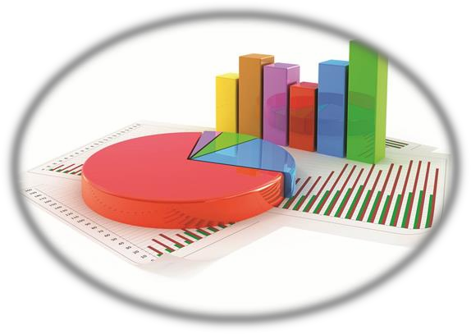

65

V. BÖLÜM: İZLEME VEDEĞERLENDİRME

SAPANCA MESLEKİ ve TEKNİK ANADOLU LİSESİ 2010-2014 STRATEJİK PLANIN DEĞERLENDİRMESİ
- SAPANCA MESLEKİ ve TEKNİK ANADOLU LİSESİ 2015-2019 STRATEJİK PLANI İZLEME VE DEĞERLENDİRMEMODELİ

İL MEM 2010-2014 STRATEJİK PLANINDEĞERLENDİRMESİ
5018 sayılı Kamu Mali Yönetimi ve Kontrol Kanunu ile ülkemizde hayata geçirilen stratejik yönetim anlayışı kapsamında yürütülen Sapanca Mesleki ve Teknik Anadolu Lisesi Müdürlüğü stratejik planlama çalışmaları 2006/55 sayılı Genelge ile başlamış ve 2010 yılı ocak ayında Sapanca Mesleki ve Teknik Anadolu Lisesi ilk Stratejik Planının kamuoyuna açıklanmasıylatamamlanmıştır.
Sapanca Mesleki ve Teknik Anadolu Lisesi 2010-2014 Stratejik Planında 2 tema altında 5 stratejik amaç ve 10 stratejik hedef yer almıştır. Katılımcı bir yöntemle hazırlanan bu stratejik planda yer alan amaç ve hedefler benzer yöntemle hazırlanan performans programları vasıtasıyla gerçekleştirilmeye çalışılmıştır. Performans esaslı bütçelemenin temel unsurlarından olan stratejik plan, performans programı ve faaliyet raporları kamu idaresinde saydamlık ve hesap verebilirliğin en önemli araçları duruma gelmiştir.
Stratejik planlama sürecinde gerçekleştirilen çalışmalar sayesinde kurum personelinin görev ve sorumlulukları konusunda farkındalığı artmıştır.Aynı zamanda uzun dönemli planlama anlayışının kurumda benimsenmesi ile kurumsallığın ve sürdürülebilir yönetim anlayışının gelişmesine katkı sağlanmıştır.
Süreç içerisinde karşılaşılan en önemli güçlüklerden biri, köklü bir geçmişe sahip olan Sapanca Mesleki ve Teknik Anadolu Lisesi Müdürlüğünde stratejik planlamanın nispeten yasal bir zorunluluktan ibaret olarak algılanmasıdır. Bir diğer önemli güçlük ise yönetici kadrolarında yaşanan değişiklikler neticesinde planda yer alan stratejik hedeflerin gerçeklemesine yönelik yürütülen çalışmaların zaman zaman duraksamasıdır. İkinci plan hazırlık döneminde bu konularda iyileşme sağlandığı, stratejik yönetime ilişkin farkındalık düzeyinin yükseldiği ve üst yönetim katkısının arttığıgözlemlenmiştir.
Sapanca Mesleki ve Teknik Anadolu Lisesi Müdürlüğü 2010-2014 Stratejik Planı’nın gerçekleşme durumu değerlendirildiğinde aşağıdaki konularda önemli iyileşmelerin sağlandığınıgörülmüştür:
- Fiziki, mali ve teknolojik altyapıdaiyileşmeler,
- Okulumuzuntanıtımını,
- Okulumuzda güvenli ve sağlıklı bir eğitim öğretim ortamıoluşturmak
2010-2014 Stratejik Plan döneminde önemli iyileşme sağlanan alanlara yönelik ikinci plan dönemi için de çalışmaların devam ettirilerek sürdürülebilirliğin sağlanması hedeflenmiştir. Bu kapsamda gerekli hedef ve tedbirler belirlenerek bunların gerçekleşme durumlarını izlemek üzere göstergeleroluşturulmuştur.
Bununla birlikte aşağıdaki konularda da geliştirilmesi gereken öncelikli alanlar tespitedilmiştir:
- Okulumuz öğrencilerinin akademik başarılarınıarttırmak.
- Okulumuzun tercih edilebilirliğiniartırmak

- Öğrenci öğretmen sosyal ve sportif alanlarındaiyileştirme
- İzleme vedeğerlendirme

Sapanca Mesleki ve Teknik Anadolu Lisesi 2010-2014 Stratejik Planı Gösterge GerçekleşmeDurumu
Millî Eğitim Müdürlüğü 2010-2014 Stratejik Planı değerlendirildiğinde; belirlenen stratejik amaç, stratejikhedeflerileperformansgöstergelerineAkademikbaşarıdışındakimilerinde½100kimilerinde
%60 oranında tamamen ya da makul düzeyde ulaşıldığı belirtilebilir.Sapanca Mesleki ve Teknik Anadolu Lisesi Müdürlüğünce hazırlanan ilk stratejik plan olması da dikkate alındığında bu oranın başarı düzeyi daha iyianlaşılabilir.
Sapanca Mesleki ve Teknik Anadolu Lisesi Müdürlüğü 2015-2019 Stratejik Planı’nda yer alan amaç, hedef, gösterge ve tedbirlerin belirlenmesinde Millî Eğitim Müdürlüğü 2010-2014 Stratejik Planı’nın değerlendirilmesi sonucu elde edilen veriler belirleyici unsurlardan biriolmuştur.

SAPANCA MESLEKİ VE TEKNİK ANADOLU LİSESİ MÜDÜRLÜĞÜ 2015-2019 STRATEJİK PLANI İZLEME VE DEĞERLENDİRMEMODELİ
5018 sayılı Kamu Mali Yönetimi ve Kontrol Kanunun amaçlarından biri; kalkınma planları ve programlarda yer alan politika ve hedefler doğrultusunda kamu kaynaklarının etkili, ekonomik ve verimli bir şekilde elde edilmesi ve kullanılmasını, hesap verebilirliği ve malî saydamlığı sağlamak üzere, kamu malî yönetiminin yapısını ve işleyişinidüzenlemektir.
Bu amaç doğrultusunda kamu idarelerinin; stratejik planlar vasıtasıyla, kalkınma planları, programlar, ilgili mevzuat ve benimsedikleri temel ilkeler çerçevesinde geleceğe ilişkin misyon ve vizyonlarını oluşturması, stratejik amaçlar ve ölçülebilir hedefler saptaması, performanslarını önceden belirlenmiş olan göstergeler doğrultusunda ölçmesi ve bu sürecin izleme ve değerlendirmesini yapmaları gerekmektedir.
Bu kapsamda Sapanca Mesleki ve Teknik Anadolu Lisesi Müdürlüğü 2015-2019 dönemine ilişkin kalkınma planları ve programlarda yer alan politika ve hedefler doğrultusunda kaynaklarının etkili, ekonomik ve verimli bir şekilde elde edilmesi ve kullanılmasını, hesap verebilirliği ve saydamlığı sağlamak üzere Sapanca Mesleki ve Teknik Anadolu Lisesi Müdürlüğü 2015-2019 Stratejik Planı’nı hazırlamıştır. Hazırlanan planın gerçekleşme durumlarının tespiti ve gerekli önlemlerin zamanında ve etkin biçimde alınabilmesi için Sapanca Mesleki ve Teknik Anadolu Lisesi Müdürlüğü 2015-2019 Stratejik Planı İzleme ve Değerlendirme Modeligeliştirilmiştir.

İzleme, stratejik plan uygulamasının sistematik olarak takip edilmesi ve raporlanmasıdır.Değerlendirme ise, uygulama sonuçlarının amaç ve hedeflere kıyasla ölçülmesi ve söz konusu amaç ve hedeflerin tutarlılık ve uygunluğununanalizidir.

Sapanca Mesleki ve Teknik Anadolu Lisesi Müdürlüğü 2015-2019 Stratejik Planı İzleme ve Değerlendirme Model’ininçerçevesini;
    - Sapanca Mesleki ve Teknik Anadolu Lisesi Müdürlüğü 2015-2019 Stratejik Planı vePerformansProgramlarında yer alan performans göstergelerinin gerçekleşme durumlarının tespitedilmesi,
    - Performans göstergelerinin gerçekleşme durumlarının hedeflerlekıyaslanması,
    - Sonuçların raporlanması ve paydaşlarlapaylaşımı,
    - Gerekli tedbirlerin alınması süreçlerioluşturmaktadır.
Sapanca Mesleki ve Teknik Anadolu Lisesi Müdürlüğü 2015-2019 Stratejik Planı’nda yer alan performans göstergelerinin gerçekleşme durumlarının tespiti yılda iki kez yapılacaktır. Yılın ilk altı aylık dönemini kapsayan birinci izleme kapsamında, Stratejik Plan Hazırlama Ekibi tarafından Ekiplerden sorumlu oldukları göstergeler ile ilgili gerçekleşme durumlarına ilişkin veriler toplanarak konsolide edilecektir.Göstergelerin gerçekleşme durumları hakkında hazırlanan rapor Sapanca Mesleki ve Teknik Anadolu Lisesi Müdürüne sunulacak ve böylelikle göstergelerdeki yıllık hedeflere ulaşılmasını sağlamak üzere gerekli görülebilecek tedbirlerin alınmasısağlanacaktır.
Yılın tamamını kapsayan ikinci izleme dâhilinde; Stratejik Plan Hazırlama Ekibi tarafından Ekiplerden sorumlu oldukları göstergeler ile ilgili yılsonu gerçekleşme durumlarına ait veriler toplanarak konsolide edilecektir. Yılsonu gerçekleşme durumları, varsa gösterge hedeflerinden sapmalar ve bunların nedenleri Sapanca Mesleki ve Teknik Anadolu Lisesi Müdürü başkanlığında İyileştirme Ekip başkanlarınca değerlendirilerek gerekli tedbirlerin alınması sağlanacaktır.Ayrıca, stratejik planın yıllık izleme ve değerlendirme raporu hazırlanarak Sapanca ilçe Milli eğtim Müdürlüğüne gönderilecek ve kamuoyu ile paylaşılacaktır.

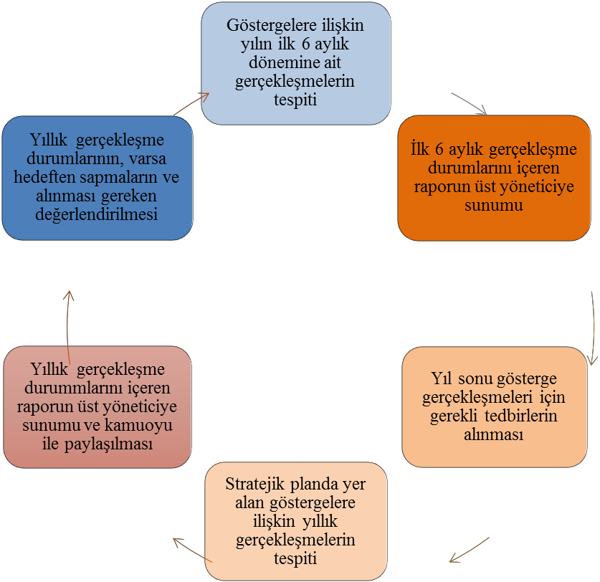

İzleme DeğerlendirmeModeli MODEL EKSİK İLÇE PLANINA BAKINIZ

AŞAĞISINI TAMAMEN SİLEBİLİRİZ

İzleme Değerlendirme Dönemi | Gerçekleştirilm eZamanı | İzleme Değerlendirme Dönemi Süreç Açıklaması | Zaman Kapsamı
Birinci İzleme-  Değerlendirme Dönemi | Her yılın Temmuz ayı içerisinde | Stratejik Plan Hazırlama Ekibi tarafından İyleştirme Ekiplerinden sorumlu oldukları göstergeler ile ilgili gerçekleşme durumlarına ilişkin verilerin toplanması ve konsolideedilmesi  Göstergelerin gerçekleşme durumları hakkında hazırlanan raporun üst yöneticiye sunulması | Ocak- Temmuz Dönemi
İkinci İzleme-  Değerlendirme Dönemi | İzleyen yılın Şubat ayı sonuna kadar | Stratejik Plan Hazırlama Ekibi tarafından İyleştirme Ekiplerinden sorumlu sorumlu oldukları göstergeler ile ilgili yılsonu gerçekleşme durumlarına ilişkin verilerin toplanması ve konsolideedilmesi  Okul Müdürü başkanlığında hizmet şubeleri yöneticilerince yılsonu gerçekleşmelerinin, gösterge hedeflerinden sapmaların ve sapma nedenlerin değerlendirilerek gerekli tedbirlerinalınması | TümYıl
İzleme ve DeğerlendirmeSüreci

SAPANCA MESLEKİ VE TEKNİK ANADOLU LİSESİ STRATEJIK PLANI 2015 YILI EYLEMPLANI
Amaç No | STRATEJİ K AMAÇLAR | STRATEJİ K HEDEFLER | FAALİYETLE R VEYA PROJELER | MEVCUT DURUM | PERFORMANS GÖSTERGELERİ | SORUMLU KİŞİLER / KURUMLAR | BÜTÇE | KAYNAKLA R | ZAMANLAMA (FAALİYET-PROJELERİNBAŞLAYIŞ-BİTİŞYILI)
 |  |  |  |  |  |  |  |  | OCAK | ŞUBAT | MART | NİSAN | MAYIS | HAZİRAN | TEMMUZ | AĞUSTOS | EYLÜL | EKİM | KASIM | ARALIK | 2015 | 2016 | 2017 | 2018 | 2019

SAPANCA LOKMAN HEKİM MESLEKİ VE TEKNİK ANADOLU LİSESİ FAALİYET İZLEME VE DEĞERLENDİRMERAPORU

TEMA
Stratejik Amaç1:………
Stratejik Hedef1,1:
Faaliyet/Projeler | İzleme |  |  |  |  |  | Değerlendirme
Faaliyet/Projeler | Faaliyetin Başlama ve BitişTarihi | Faaliyetten Sorumlu Kurum/birim/ kişi | Maliyeti | Ölçme yöntemi ve raporlama süresi | Performans Göstergeleri | Faaliyetindurumu | Tamamlan- mama nedeni | Öneriler
 |  |  |  |  |  | (..) Tamamlandı (..)Devam Ediyor (..) İptalEdildi

SAPANCA LOKMAN HEKİM MESLEKİ VE TEKNİK ANADOLU LİSESİ

Sapanca Mesleki ve Teknik AnadoluLisesi

……….. KONULU FAALİYET SONURAPORU
AmaçNo: | HedefNo: |  | Faaliyet No:
Çalışma Konusu:
FaaliyetinAdı:
Faaliyetten sorumluKişi/Kişiler:
Faaliyetin başladığıtarih: |  | Faaliyetin bittiğitarih:
Faaliyete katılan öğretmen/idarecisayısı: |  | Faaliyete katılan öğrencisayısı:
Faaliyete katılan veli/STK temsilcisisayısı: |  | Faaliyete katılan yardımcı personelsayısı:
YAPILANLAR:
Faaliyetin Değerlendirilmesi:
Çalışmalar sırasında karşılaşılansorunlar:

Ekip Üyeleri; …. /…. /2019

75

SAPANCA LOKMAN HEKİM MESLEKİ VE TEKNİK ANADOLU LİSESİ STRATEJİKPLANLAN

STRATEJİK PLAN MALİYETTABLOSU

 |  | MALİYETİ
TEMA | STRATEJİK AMAÇ 1
 | Stratejik Hedef1.1
 | STRATEJİK AMAÇ 2
 | Stratejik Hedef2.1
 | Stratejik Hedef2.2
 | STRATEJİK AMAÇ 3
 | Stratejik Hedef3.1
 | Stratejik Hedef3.2
 | Stratejik Hedef3.3
2015 YILI TOPLAMMALİYETİ

Okul/Kurumlar kendi tür ve düzeylerine göre tablolarda değişiklikleryapabilirler.

ALTTAKİ FORMATI SON SAYFAYA ONAY İÇİN EKLEYİNİZ

Yukarıda sunulan ………………………………………………………………………… okulu 2019-2021 Yılı Stratejik Planı ………… sayfadan ibaret olup, tarafımdan incelenmiş ve imza altına alınmıştır.

.…./12./2019

(okul müdürü ad Soyad İmza)
Okul Müdürü

Kontrol Edilmiştir
…………………..

UYGUNDUR

.…./12./2019

Mehmet Nuri DEDE
İlçe Milli Eğitim Müdürü

Not: Stratejik planınız 70 sayfa ise bu onay sayfasını 71. Sayfa yapınız. Onay için 2 nüsha çıkartınız. Resmi yazı ile elden İlçe Milli Eğitim Müdürüne onaylatarak 1 nüshasını geri alınız.
Noktalı yerleri silerek gerekli bilgiyi yazınız.

